МАГІСТЕРСЬКА РОБОТА

МР.м-19.00.00.000 ПЗ

Група КІм-24-1

Юськів Олександр

2025

Івано-Франківський національний технічний університет нафти і газу
(повне найменування закладу вищої освіти)
Інститут | інформаційних технологій
Кафедра |  | комп'ютерних систем і мереж
Освітній рівень |  |  |  | магістерський
Спеціальність |  |  | 123-Комп’ютерна інженерія
 |  |  | (шифр і назва)

ЗАТВЕРДЖУЮ

Завідувач кафедри КІ .
. Мельничук С.І.
« » ____________ 20 25 року

З а в д а н н я
на магістерську роботу СТУДЕНТОВІ

Юськів Олександр Романович
(прізвище, ім’я, по батькові)
1. Тема роботи |  | Розроблення підсистеми подієвої аналітики й дашборда KPI з
інформаційними моделями прогнозування метрик на платформі інтернет-
магазину
керівник роботи |  |  | Мануляк І.З.,к.т.н, доцент
(прізвище, ім’я, по батькові, науковий ступінь, вчене звання)
затверджені наказом закладу вищої освіти від |  |  |  |  |  | « |  | » |  | 20 | 25 | року №
2. Строк подання студентом роботи |  |  |  |  | 11.12.2025
3. Вихідні дані до роботи |  |  |  | Результати і матеріали отримані під час
проходження переддипломної практики
4. Зміст розрахунково-пояснювальної записки (перелік питань, які потрібно
розробити)
1 Вступ до проблеми
2 Огляд існуючих концепцій, рішень та сервісів в даній області
3 Побудова моделі або алгоритму власного рішення
4 Документування реалізації власного оригінального рішення вибраними
засобами
5. Перелік графічного матеріалу (з точним зазначенням обов’язкових креслень)
1 Схема архітектури додатків для електронної комерції (Рис. 1.1, ст. 17)
2 Use Case діаграма (Рис. 2.1, ст. 50)
3 Діяльність обробки одиничної події (Рис. 2.2, ст. 51)
4 ER-діаграма подієвого шару даних (Рис. 2.3, ст. 52)
5 Діаграма аналізу часових рядів для прогнозування (Рис. 3.3, ст. 82)

6. Консультанти розділів роботи
Розділ | Прізвище, ініціали та посада консультанта | Підпис, дата
Розділ | Прізвище, ініціали та посада консультанта | завдання видав | завдання прийняв

7. Дата видачі завдання | 20.11.2024

КАЛЕНДАРНИЙ ПЛАН

№  з/п | Назва етапів магістерської роботи | Термін виконання етапів роботи | Примітка
1 | Визначення та обгрунтування теми роботи | 27.07.2025 | виконано
2 | Огляд існуючих концепцій, рішень та сервісів в даній області | 31.08.2025 | виконано
3 | Побудова моделі або алгоритму власного рішення | 04.09.2025 | виконано
4 | Документування реалізації власного оригінального рішення вибраними засобами | 09.10.2025 | виконано
5 | Оформлення пояснювальної записки кваліфікаційної роботи | 20.11.2025 | виконано

Студент |  |  | Юськів О.Р.
 | (підпис) |  | (прізвище та ініціали)

Керівник роботи |  |  | Мануляк І.З.
 | (підпис) |  | (прізвище та ініціали)

АНОТАЦІЯ

Магістерська робота містить 105 сторінки, 13 рисунків, 1 таблиця, список використаних джерел із 40 найменувань.
Метою роботи є розроблення підсистеми подієвої аналітики та дашборда KPI з використанням інформаційних моделей прогнозування метрик для платформи інтернет-магазину з метою підтримки аналітичних і управлінських рішень.
Об’єктом дослідження є процеси збору, обробки та аналізу подієвих даних у платформі інтернет-магазину.
Предметом дослідження є методи, моделі та програмні засоби подієвої аналітики, формування KPI, прогнозування метрик і візуалізації аналітичних результатів у вигляді дашбордів.
У першому розділі виконано огляд методів і засобів подієвої аналітики, обґрунтовано вибір метрик для оцінювання ефективності роботи інтернет-магазину.
У другому розділі побудовано формальну модель подієвого контуру ROZETKA-подібного інтернет-магазину, розглянуто представлення KPI у вигляді часових рядів, виконано підготовку даних.
У третьому розділі реалізовано архітектуру підсистеми подієвої аналітики, розроблено механізми збору та обробки подій, побудови KPI, прогнозування метрик і візуалізації результатів, а також проведено апробацію розробленого рішення.
Отримані результати підтверджують ефективність застосування подієвої аналітики та прогнозних моделей для підвищення прозорості бізнес-процесів, якості управлінських рішень і оперативного контролю показників діяльності інтернет-магазину.
КЛЮЧОВІ СЛОВА: ПОДІЄВА АНАЛІТИКА, KPI, ІНТЕРНЕТ-МАГАЗИН, ЧАСОВІ РЯДИ, ПРОГНОЗУВАННЯ, ETS, SARIMA, ДАШБОРД, АНАЛІТИЧНА ПІДСИСТЕМА, БІЗНЕС-АНАЛІТИКА.
ANNOTATION

The master’s thesis contains 105 pages, 13 figures, 1 table, and a list of 40 references.
The purpose of the work is to develop an event analytics subsystem and a KPI dashboard using information models for metric forecasting on an e-commerce platform in order to support analytical and managerial decision-making.
The object of the study is the process of collecting, processing, and analyzing event data on an e-commerce platform.
The subject of the study includes methods, models, and software tools for event analytics, KPI formation, metric forecasting, and visualization of analytical results using dashboards.
In the first section, an overview of event analytics methods and tools is presented, KPI metrics are selected and justified, existing software analogs are analyzed, and the task of developing the subsystem is formulated.
In the second section, a formal model of the event contour of a ROZETKA-like e-commerce platform is developed, KPI representation as time series is analyzed, data preparation is performed, forecasting benchmarks and ETS/SARIMA models are built, and experimental modeling of key metrics is conducted.
The third section describes the engineering implementation of the event analytics subsystem, including event collection and processing, KPI generation, metric forecasting, result visualization, and system validation.
The obtained results confirm the effectiveness of event analytics and forecasting models in improving business process transparency, enhancing management decision quality, and enabling operational control of key performance indicators of the e-commerce platform.
KEYWORDS: EVENT ANALYTICS, KPI, E-COMMERCE, TIME SERIES, FORECASTING, ETS, SARIMA, DASHBOARD, ANALYTICS SUBSYSTEM, BUSINESS INTELLIGENCE.

ЗМІСТ

ВСТУП .................................................................................................................. 5
1 ТЕОРЕТИЧНІ ЗАСАДИ ПОДІЄВОЇ АНАЛІТИКИ ТА ФОРМУВАННЯ ВИМОГ ДО ПІДСИСТЕМИ KPI .................................................................. 11
1.1 Ключові показники ефективності................................................................. 11
1.2 Огляд методів і засобів подієвої аналітики, що використовуються в сфері інтернет-послуг ..................................................................................................... 17
1.3 Вибір і обґрунтування метрик для оцінювання ефективності інтернет-магазину .................................................................................................................... 24
1.4 Аналіз існуючих програмних аналогів систем подієвої аналітики та KPI-дашбордів .............................................................................................................. 31
1.5 Постановка задачі розроблення підсистеми подієвої аналітики та прогнозування KPI ................................................................................................. 40
2 МОДЕЛЮВАННЯ ПОДІЄВОГО КОНТУРУ ТА ПРОГНОЗУВАННЯ KPI ІНТЕРНЕТ-МАГАЗИНУ .............................................................................. 47
2.1 Матеріали та методи ..................................................................................... 47
2.2 Формальна модель подієвого контуру ROZETKA-подібного інтернет-магазину .................................................................................................................. 52
2.3 Представлення KPI у вигляді часових рядів: декомпозиція, трансформації, контроль якості даних та підготовка до моделювання ........................................ 60
2.4 Побудова прогностичних бенчмарків, моделей ETS/SARIMA та процедура їх відбору ............................................................................................... 65
2.5 Моделювання окремих KPI, експериментальні дослідження та реалізаційні аспекти прогнозування ...................................................................... 77
3 ІНЖЕНЕРНА РЕАЛІЗАЦІЯ ТА АПРОБАЦІЯ ПІДСИСТЕМИ ПОДІЄВОЇ АНАЛІТИКИ Й ПРОГНОЗУВАННЯ KPI .................................. 77
3.1 Загальна архітектура підсистеми подієвої аналітики ................................ 77
3.2 Реалізація збору, приймання та первинної обробки подій ….................... 80
3.3 Побудова, агрегація та контроль якості ключових показників ефективності ......................................................................................................... 84
3.4 Реалізація прогнозування KPI та підтримка аналітичних і управлінських сценаріїв ................................................................................................................ 87
3.5 Візуалізація результатів, апробація підсистеми та узагальнення результатів розділу ................................................................................................. 91
ВИСНОВКИ …………………………………………………………………… 95
СПИСОК ВИКОРИСТАНИХ ДЖЕРЕЛ ……………...…………………… 97

ВСТУП

Актуальність теми. Електронна комерція є однією з найбільш динамічних прикладних сфер, у якій якість вимірювання поведінки користувачів безпосередньо впливає на бізнес-результати. Для інтернет-магазину показники конверсії, додавання в кошик, середнього чека, повторних покупок і утримання формуються як наслідок послідовності дій користувача у веб- та мобільному інтерфейсі. Тому традиційної агрегованої статистики часто недостатньо: потрібна подієва (event-based) модель даних, що фіксує первинні події та дозволяє відтворювати похідні метрики з контролем їх визначень.
Подієва аналітика є основою сучасних підходів до побудови воронок (funnel analytics), когортного аналізу (cohort analysis), сегментації аудиторії та оцінювання ефективності маркетингових каналів. У працях зарубіжних дослідників і практиків розглядаються методи вимірювання та інтерпретації конверсійних метрик і утримання, а також питання коректності збору подій та узгодженості визначень KPI між різними джерелами й каналами трафіку. У вітчизняних дослідженнях, присвячених розвитку електронної комерції та цифрового маркетингу, підкреслюється необхідність системного моніторингу показників продажу й поведінки споживачів, що потребує надійної інженерної реалізації збору та обробки даних.
Проблемна ситуація полягає в тому, що попри наявність численних інструментів вебаналітики та BI, вони часто не забезпечують одночасно: єдиного контролю визначень KPI, відтворюваності метрик з первинних подій та інтеграції контролю якості даних (DQ) і прогнозування в одному узгодженому контурі. У роботі пропонується реалізація конвеєра «події → KPI → прогноз → дашборд» із формалізованими правилами якості й розрахунку, що зменшує ризик інтерпретаційних та інженерних помилок.
Окремо актуальною є задача прогнозування KPI. Прогнозування конверсій, замовлень і доходу використовується для коротко- та середньострокового планування: керування маркетинговими бюджетами, запасами, навантаженням логістики та служби підтримки. Науковою базою для цього є моделі часових рядів і статистичні методи прогнозування (зокрема сімейства експоненціального згладжування та ARIMA-підходи), а в інженерній практиці — порівняння з базовими моделями (рухомі середні, сезонний наївний прогноз) і застосування коректних схем валідації на історичних даних.
Для e-commerce KPI характерні сезонність, нерівномірність трафіку, промо-кампанії та інтервенції (зміни ціни, асортименту, UX), що ускладнює як обчислення метрик, так і прогнозування. Додаткові ризики створюють технічні чинники: блокувальники, обмеження cookies/ідентифікації, політики приватності браузерів, нестабільність мережі та асинхронність доставки подій. У результаті виникає потреба в конвеєрі, який поєднує: (1) формалізований словник подій і схему атрибутів, (2) контроль якості даних (DQ), (3) відтворювані правила агрегації KPI, (4) модулі прогнозування з фіксацією якості.
На практиці багато рішень зосереджені або на візуалізації KPI без прозорого доступу до первинних подій, або на зборі подій без системної агрегації та прогнозування. Це призводить до того, що управлінські рішення приймаються на основі метрик, які складно перевірити, відтворити та інтерпретувати, а також важко порівнювати між періодами й каналами. Відповідно, актуальною є розробка підсистеми подієвої аналітики та дашборда KPI, у якій усі перетворення «подія → KPI → прогноз» є формалізованими, контрольованими та придатними до повторного застосування.
У роботі розглядається ROZETKA-подібний інтернет-магазин як типова прикладна платформа. Результатом має бути цілісний інженерно-аналітичний контур «події → агреговані KPI → прогнози → дашборд», який забезпечує прозорість розрахунків, контроль якості даних і практичне використання прогнозів.

Об’єкт дослідження. Процеси подієвого збору та обробки даних і підтримки прийняття управлінських рішень у сфері електронної комерції (e-commerce) на основі вимірювання поведінки користувачів та ключових бізнес-метрик.

Предмет дослідження. Методи та інженерні засоби побудови конвеєра KPI і прогнозування (KPI+forecasting), що включає подієву схему (словник подій і атрибути), правила контролю якості даних (DQ), агрегацію подій у часові ряди KPI, моделі часових рядів для прогнозування та відображення фактичних і прогнозних значень у BI-дашборді.

Мета роботи. Розробити та реалізувати підсистему подієвої аналітики й дашборда KPI з інформаційними моделями прогнозування метрик для ROZETKA-подібного інтернет-магазину, забезпечивши відтворюваність розрахунків KPI з первинних подій, контроль якості даних і формалізовану валідацію прогнозів.

Завдання роботи. Для досягнення поставленої мети необхідно розв’язати такі завдання:

1. Визначити бізнес-цілі та цільові KPI інтернет-магазину (CR, ATC, AOV, TTP, Retention, Revenue) і сформувати їх формалізовані визначення на основі подієвих даних.

2. Розробити словник подій та мінімально необхідний набір атрибутів подій, що покриває ключові сценарії користувача (перегляд/пошук товару, додавання в кошик, оформлення замовлення, оплата, повторна покупка).

3. Спроєктувати схему зберігання подій і метаданих (ідентифікатори користувача/сесії, джерело трафіку, час, властивості події) та визначити правила валідації й фільтрації (включно з відсіканням тестового/бот-трафіку, дублювань і некоректних значень).

4. Реалізувати механізм збору подій на клієнтському рівні та надійну доставку даних у приймальний API з урахуванням асинхронної передачі й можливих втрат мережі.

5. Побудувати конвеєр агрегації валідних подій у добові (та за потреби тижневі) часові ряди KPI і перевірити узгодженість отриманих показників із первинними подіями.

6. Реалізувати набір моделей прогнозування KPI (бенчмарки та статистичні моделі часових рядів) і процедуру їх відбору на основі rolling-backtest із фіксацією метрик похибки та інтервалів прогнозу.

7. Розробити інженерну архітектуру підсистеми та дашборд (KPI Overview, Funnel, Retention, Forecasts, Realtime/DQ) для відображення фактичних і прогнозних значень KPI та індикаторів якості даних.

8. Оцінити практичну придатність рішення: масштабування, адаптацію до інших магазинів, вимоги до ресурсів, сценарії застосування прогнозів і обмеження при інтервенціях.

Методи дослідження. У роботі використано такі методи та підходи:

- Подієве моделювання та системний аналіз — для формалізації подієвого контуру, визначення компонентів, потоків даних і вимог до підсистеми.

- Методи проєктування баз даних та SQL-агрегації — для розроблення структури зберігання подій, індексації, побудови агрегатів і стабільних процедур обчислення KPI.

- Методи контролю якості даних (DQ) — для визначення та реалізації перевірок Validity/Completeness/Uniqueness/Timeliness, а також інтеграції DQ-індикаторів у конвеєр розрахунку KPI.

- Проєктування надійної доставки подій — для забезпечення коректного приймання подій із клієнта за рахунок ідемпотентності (idempotency), дедуплікації, контролю повторних відправок/ретраїв, а також логування й моніторингу приймального API.

- Статистичне моделювання часових рядів — для прогнозування KPI на основі базових і параметричних моделей із оцінкою невизначеності.

- Експериментальна валідація (rolling-backtest) — для порівняння моделей за метриками похибок, аналізу стабільності та відбору конфігурацій, придатних до використання.

- Інженерне проєктування та прототипування — для реалізації приймального API, пайплайнів агрегації й BI-інтерфейсу з орієнтацією на відтворюваність, спостережуваність і тестованість.

Наукова новизна
- Запропоновано підхід до побудови конвеєра «події → KPI → прогноз», у якому контроль якості даних (DQ) розглядається як обов’язкова умова коректного прогнозування подієво згенерованих KPI.
- Обґрунтовано та реалізовано архітектурну інтеграцію аналітики воронок, когортного аналізу утримання, розрахунку e-commerce KPI та прогнозних моделей у єдиній підсистемі з відтворюваними правилами агрегації.
- Систематизовано застосування класичних моделей часових рядів до KPI інтернет-магазину шляхом формалізації процедури rolling-backtest та збереження параметрів моделей, метрик похибки й інтервалів прогнозу для подальшого використання в BI-дашборді.
На відміну від типових практик, де DQ-перевірки, розрахунок KPI та прогнозування реалізуються як слабко пов’язані етапи, у роботі вони поєднані в один узгоджений конвеєр із єдиними визначеннями метрик і відтворюваними процедурами валідації.

Практичне значення отриманих результатів. Практична цінність роботи полягає в тому, що розроблена підсистема:

- забезпечує прозорість і керованість розрахунків KPI завдяки можливості відтворення показників із первинних подій та чітко визначених формул;

- підтримує контроль якості даних і раннє виявлення аномалій, що знижує ризик помилкових висновків;

- може бути адаптована до інших інтернет-магазинів шляхом налаштування словника подій, правил валідації та мапінгу атрибутів;

- реалізується на відкритому технологічному стеку (PostgreSQL, BI-інструмент, Python-підсистема прогнозування та сервіс збору подій), що спрощує розгортання й супровід;

- надає короткострокові прогнози KPI, які можуть використовуватися для оперативного планування маркетингу, запасів і навантаження на операційні процеси.

Апробація результатів. Апробація результатів здійснювалась шляхом розроблення та перевірки прототипу підсистеми: реалізовано збір і приймання подій, зберігання та агрегацію KPI, модуль прогнозування, а також дашборд із відображенням фактичних і прогнозних значень. Для прототипу виконано тестові перевірки коректності розрахунків KPI на контрольних сценаріях та оцінено якість прогнозів на історичних даних.

Зв’язок вступу зі структурою роботи. У першому розділі наведено аналіз предметної області, розглянуто підходи й аналоги, сформовано вимоги та визначено цільові KPI. У другому розділі подано моделі подієвого контуру, логіку перетворення подій у часові ряди KPI та методи прогнозування й валідації. У третьому розділі описано інженерну архітектуру та реалізацію підсистеми, а також особливості застосування і результати тестування.

РОЗДІЛ 1. ТЕОРЕТИЧНІ ЗАСАДИ ПОДІЄВОЇ АНАЛІТИКИ ТА ФОРМУВАННЯ ВИМОГ ДО ПІДСИСТЕМИ KPI

  - Ключові показники ефективності

Під час вивчення літератури однією з перших проблем, з якими стикаються, є відмінності в визначеннях певних термінів та елементів, що використовуються в їхніх відповідних визначеннях. Щоб протидіяти цій проблемі, ці визначення потрібно перевизначити. Іншою перевагою перевизначення є те, що певні терміни можна описати з точки зору продажів та маркетингу. Це означає, що деякі терміни, використані в цій роботі, не повністю відповідають загальним визначенням, знайденим в інших джерелах. Цей розділ охоплює найважливіші терміни, використані в цій роботі. Це включає КПІ та пов'язані з ними концепції, а також більшість різних елементів, що використовуються для визначення деяких КПІ.
Критичні фактори успіху (іноді називаються ключовими факторами успіху) — це елементи в організації, які визначають поточний та майбутній успіх діяльності організації. Якщо організація не реагує на небажані зміни у своїх КФУ, вона, ймовірно, не досягне своїх цілей. Для оцінки цих КФУ їх можна квантифікувати та вимірювати за допомогою ключових показників ефективності.
Ключовий показник ефективності. Хоча існує багато різних визначень того, що таке КПІ, у цій роботі ми визначимо КПІ, тісно похідне від визначення «КПІ — це квантифіковані та стратегічні метрики, які вимірюють критичні фактори успіху організації.» Які метрики є КПІ, а які просто вимірюваннями чи індикаторами результатів, є предметом дискусій серед експертів; іноді дуже важко розрізнити між ними. Коли компанії створюють КПІ, вони можуть створювати їх відповідно до багатьох різних стандартів або навіть лише на основі логічного міркування. Однак у цій роботі ми не будемо зосереджуватися на тому, як створювати та визначати КПІ, а радше на категоризації та класифікації існуючих. Оскільки більшість КПІ, використаних у цій роботі, вже використовуються на практиці, ми можемо припустити, що вони є дійсними для використання та задовольняють дійсну інформаційну потребу. Як КПІ будуть категоризовані, буде обговорено пізніше в цьому розділі.
Термін «метрика» використовується в цій роботі для опису числового вимірювання деяких бізнес-даних. Метрики складаються з міри та виміру, що вказує, що вимірюється у відношенні до чого відповідно. Наприклад, метрики «продажі на тиждень» і «повернення на місяць» мають міри долари та одиниці, а виміри — тиждень та місяць відповідно. Інші виміри можуть включати країну або магазин, для яких вимірюються продажі чи повернення, а також продукт чи групу продуктів. Важливо відрізняти метрики від КПІ. Хоча КПІ є метриками, не всі метрики слід класифікувати як КПІ. Метрики — це вимірювання, на основі яких КПІ моніторяться та керуються.
Як було зазначено раніше у вступі, дашборди — це візуальні механізми відображення, які використовуються для представлення корпоративних даних про ефективність та вимірювання їх проти певних цілей. Більшість дашбордів створюється в спосіб, що споживає багато часу та є неефективним з точки зору витрат. Постачальники інструментів для дашбордингу надають консультантів для аналізу інформаційних потреб користувачів та обговорення КПІ, які будуть відображені в дашборді. Навіть якщо майбутні користувачі мають чітке уявлення про свої інформаційні потреби, а консультанти мають досвід у створенні правильного дашборду для типу користувача, може знадобитися багато уточнень, перш ніж правильна інформація буде відображена правильним чином. Інформація, яка відображається, та спосіб її відображення залежать від типу дашборду. Визначено три типи дашбордів: операційні, тактичні та стратегічні дашборди. Операційні дашборди використовуються для відображення детальної інформації для працівників першої лінії та їхніх керівників. Метрики, використані в операційних дашбордах, моніторять основні операційні процеси та часто оновлюються протягом дня. Тактичні дашборди використовуються менеджерами та бізнес-аналітиками для відображення ефективності проектів та планів, а не процесів. Метрики оновлюються щодня або щотижня та є більш узагальненими. Стратегічні дашборди використовуються лідерами компанії для моніторингу корпоративної ефективності проти стратегічних цілей. Стратегічні дашборди часто реалізуються з використанням концепцій, таких як Balanced Scorecard (BSC) або Six Sigma. Метрики часто оновлюються щотижня або щомісяця.
Модель посилання. Хоча існує багато досліджень щодо моделювання посилань, особливо щодо моделювання бізнес-процесів, точне визначення моделей посилань є дуже складним - здається, немає єдиного розуміння терміна «модель посилання». Під час розробки моделі посилання в цій роботі ми вважатимемо її визначеною як «… інформаційна модель, що використовується для підтримки побудови інших моделей». Наприклад, наша модель посилання для звітності КПІ та дашбордів у продажах та маркетингу буде підтримувати побудову бізнес-шаблонів як інформаційної моделі, так і моделі процесів.
Щоб створити модель посилання, потрібні властивості, за якими можна категоризувати КПІ та метрики. Цей розділ обговорює різні характеристики, які формуватимуть модель посилання. Нижче наведено реляційну діаграму, що дає огляд моделі посилання для КПІ, створеної в Microsoft Access, та її вибраних властивостей.
Тип вимірювання КПІ пов’язаний з комбінацією міри та виміру з розділу. У цій роботі ми вирішили використовувати три типи вимірювання: потік (наприклад, 12-місячний період, як дохід), запас (наприклад, значення певної міри, як рівень запасів на момент T) або на одиницю (наприклад, витрати на маркетинг на одиницю). Якщо певний КПІ можна класифікувати як потік і як запас, ми вирішуємо класифікувати його як потік, оскільки більшість КПІ є ціннішими, якщо розглядати період, а не один певний момент у часі.
КПІ та метрики є частиною концепції BSC і часто розробляються з певної перспективи BSC. У цій роботіщ КПІ та метрики класифікуватимуться на основі чотирьох перспектив BSC:
• Клієнтська – Клієнтська перспектива містить метрики, які вимірюють як цінність, що надається клієнту, так і метрики, які вимірюють результат пропозиції цінності для клієнта.
• Внутрішня – Метрики з внутрішньої перспективи зосереджені на вимірюванні ефективності процесів, спрямованих на створення та надання пропозиції цінності для клієнта; інновації, операції та (після-)продажі.
• Навчання та зростання – Перспектива навчання та зростання зосереджена на внутрішніх навичках і можливостях, які потрібні для підтримки інших перспектив.
• Фінансова – Метрики у фінансовій перспективі можна вважати «виходом» інших трьох перспектив. Вони вимірюють результат операцій і стратегії організації та внесок у її фінансовий «нижній рядок».
Ми можемо класифікувати тип бізнесу, який веде компанія, трьома різними способами: тип її клієнтів, множинність її клієнтів та тип її продуктів. У цій роботі КПІ та метрики класифікуватимуться як:
• Бізнес для споживача (B2C) або бізнес для бізнесу (B2B)
• Один до одного (O2O) або один до багатьох (O2M); акцент на персоналізований контакт з клієнтами або мас-медіа маркетинг.
• Послуга (нематеріальні продукти) або не послуга (матеріальні продукти)
Функціональна роль. Оскільки ця робота пропонує модель для пов’язування КПІ з функціональними ролями, найважливішою властивістю моделі КПІ та метрик у цій роботі є функціональна роль; це не стільки властивість самого КПІ, скільки властивість моделі. Функціональна роль — це властивість, за якою КПІ та метрики групуються під час створення бізнес-шаблонів для MarketingTracker. У цій роботі «функціональна роль» означає конкретні завдання, які має працівник під час виконання певної роботи. Різні ролі наведено нижче.
Ролі в маркетингу.
Трейд-маркетер – Трейд-маркетинг — це дисципліна, яка фокусується на всьому між продажами та маркетингом. Будь-який працівник, який займається бізнес-аналізом, розвитком каналів, розвитком категорій, маркетингом у магазині та комунікацією з торгівлею, фактично працює в домені трейд-маркетингу. Замість фокусу на окремих клієнтах, трейд-маркетери фокусуються на відносинах з роздрібними торговцями та дистриб’юторами. Намагаючись визначити, скільки продавати, де продавати та з яким партнером у роздрібній торгівлі, вони намагаються отримати конкурентну перевагу в магазинах, а не на ринках.
Менеджер з маркетингу – Менеджер з маркетингу займається управлінням конкретним виконанням маркетингових заходів фірми. Як голова відділу маркетингу, вони відповідають за «регулювання рівня, часу та характеру попиту таким чином, щоб допомогти організації досягти її цілей».
Маркетер – Хоча будь-якого професіонала з маркетингу, який займається рекламою, зв’язками з громадськістю, потребами клієнтів та подібними питаннями, можна вважати маркетером, цей термін зазвичай використовується для позначення людей, які просувають і продають продукти. Маркетери намагаються виявити вподобання та потреби клієнтів, щоб створити маркетингові та рекламні кампанії.
Менеджер продукту – Менеджер продукту займається управлінням кожним аспектом продукту, чи то матеріальний товар, чи нематеріальна послуга. Вони можуть відповідати як за вихідні маркетингові заходи, такі як розміщення продукту та розробка продукту, так і за внутрішнє планування та управління ресурсами.
Менеджер бренду – Координатор маркетингу займається зовнішніми комунікаціями та відносинами. Їхній фокус більше на компанії та бренді в цілому, ніж на окремих продуктах. Вони займаються створенням та керівництвом загальнокомпанійських маркетингових кампаній.
Ролі в продажах
Менеджер з продажів – Менеджери з продажів керують програмою продажів фірми. Вони призначають території продажів, встановлюють цілі та створюють програми навчання для представників з продажів. Менеджери з продажів підтримують контакт з дилерами та дистриб’юторами. Вони відповідають за планування, організацію та ефективність сили продажів.
Представник служби підтримки клієнтів – Представники служби підтримки клієнтів є прямим зв’язком з клієнтами компанії. Допомагаючи клієнтам з питаннями та скаргами, вони фокусуються на наданні послуг клієнту.
Менеджер з обліку клієнтів – Менеджери з обліку клієнтів фокусуються на заздалегідь визначених групах клієнтів, які часто є бізнесами. Вони відповідають за будь-який аспект продажу продуктів, надання послуг та підтримки відносин з цими клієнтами.
Представник з продажів – Представники з продажів відповідають за створення інтересу до продуктів компанії. Вони можуть представляти один бренд або продукт, або лінію кількох продуктів. Освічуючи та інформуючи можливих лідів, вони намагаються перетворити їх на потенційних клієнтів і зрештою на клієнтів. Представники з продажів часто також займаються частинами післяпродажного обслуговування.
Представник підтримки продажів – Представники підтримки продажів забезпечують, щоб представники з продажів могли зосередити всю свою увагу на створенні нових продажів та залученні нових клієнтів. Вони надають адміністративну підтримку для того, щоб процес продажу проходив гладко.
Джерело даних. Дані для КПІ та метрик мають різні джерела. Чи дані стосуються клієнтів, конкурентів чи самої компанії, залежить від типу КПІ / метрики. У цій роботі ми розрізнимо атрибут «джерело даних» як внутрішнє (наприклад, дані про продажі) або зовнішнє (наприклад, Nielsen, IRI, GfK).
Релевантність для продажів та маркетингу. Визначаючи корисність деяких КПІ та метрик, ми повинні швидко поглянути на їхню релевантність. КПІ та метрики в цій роботі були оцінені за шкалою від одного до трьох, де три означає, що КПІ / метрика була нерелевантною з точки зору продажів та маркетингу. Усі КПІ та метрики, які були оцінені як «три», були вилучені з остаточного списку, тож залишилися лише дуже та дещо релевантні КПІ.
Вимірюваність. Під час використання КПІ та метрик на дашбордах для моніторингу та управління процесами та ефективністю, вимірюваність не є дуже важливим атрибутом; тільки якщо вимірюваність КПІ вважається дуже витратною, дизайнери можуть розглянути можливість не використовувати її. Якщо вона використовується, ми можемо вважати її дещо надійною та здійсненною для вимірювання. Вимірюваність, однак, визначає частину цінності КПІ. Під час дизайну дашборду, в якому вона використовується, цей атрибут стає важливим. Якщо КПІ або метрика занадто важка для вимірювання чи обчислення, релевантність слід розглядати проти витрат на її вимірювання. У цій роботі КПІ та метрики були оцінені за шкалою від одного до трьох, де три означало, що дуже важко або дорого отримати точний результат.

1.2 Огляд методів і засобів подієвої аналітики, що використовуються в сфері інтернет‑послуг

Сучасна цифрова економіка характеризується високою конкуренцією, короткими циклами прийняття рішень та необхідністю оперативно реагувати на зміни поведінки користувачів. Для інтернет‑послуг загалом та інтернет‑магазинів зокрема ключовим джерелом інформації про взаємодію користувача з продуктом є події (events), що фіксують кожну значущу дію: перегляд сторінки, клік по елементу інтерфейсу, додавання товару в кошик, оформлення замовлення, використання фільтрів, пошук, взаємодію з рекомендаціями, перегляд акційних блоків тощо. На цій основі сформувався окремий напрям — подієва аналітика (event‑based analytics), який істотно відрізняється від класичної агрегованої звітності й дає змогу переходити від статичних «зрізів» до аналізу повних траєкторій користувацької поведінки.
Подієва аналітика орієнтується на реєстрацію та подальший аналіз послідовностей дій окремих користувачів у часі. На відміну від традиційних систем веб‑аналітики, які фокусуються переважно на переглядах сторінок (pageview‑моделі) та агрегованих показниках відвідуваності (кількість сесій, переглядів, відмов), подієвий підхід дозволяє відстежувати практично будь‑яку дію в інтерфейсі, пов’язувати її з конкретним користувачем чи сесією, а також обчислювати складні похідні показники та патерни поведінки. Події можуть описувати як «макро‑дії» (створення замовлення, оплата, скасування), так і «мікро‑взаємодії» (скрол, наведення, відкриття модального вікна, перегляд конкретного блоку рекомендацій). Це робить подієву аналітику базовою складовою сучасних продуктово‑орієнтованих та data‑driven підходів до розвитку інтернет‑сервісів.
У загальному вигляді можна виділити три ключові сутності, навколо яких організовано більшість подієвих моделей: користувач (user), сесія (session) та подія (event). У подальшому ці сутності будуть формалізовані в розділі 2 у вигляді відповідних множин та відображень між ними. Користувач характеризується стабільними ідентифікаторами (наприклад, user_id, hashed e‑mail, ідентифікатор акаунта) і відносно повільно змінними атрибутами (країна, мова інтерфейсу, тип пристрою за замовчуванням, належність до певного сегмента лояльності). Сесія описує завершений фрагмент взаємодії користувача з сервісом у межах обмеженого інтервалу часу, як правило з обмеженням по періоду неактивності (наприклад, 30 хвилин бездіяльності). Подія є найдрібнішою одиницею спостереження, що фіксує факт виконання конкретної дії у визначений момент часу та містить набір атрибутів (подробиць) цієї дії.
У більшості сучасних систем подієвої аналітики застосовується гнучка схема подій, де для кожної події зберігаються щонайменше такі атрибути: назва події (event_name), час фіксації (timestamp), ідентифікатор користувача (user_id), ідентифікатор сесії (session_id), а також словник додаткових параметрів, які описують контекст дії (наприклад, product_id, category_id, вартість товару, джерело трафіку, тип пристрою, версія застосунку, кампанія або канал залучення). Така схема дозволяє, з одного боку, підтримувати єдину структуру подій для всіх типів дій, а з іншого — довільно розширювати контекст без потреби змінювати базову модель даних. У багатьох рішеннях подієва схема є напівструктурованою (наприклад, JSON‑поле з параметрами), що дає додаткову гнучкість за умови коректного керування цією схемою.
Методи збору подієвих даних в інтернет‑послугах можна умовно поділити на три основні групи: клієнтські, серверні та гібридні. У цьому підпункті розглядається їх огляд на концептуальному рівні, тоді як детальні технічні особливості реалізації будуть конкретизовані в розділі 3.
Клієнтський збір передбачає вбудовування в інтерфейс веб‑сторінки або мобільного додатка спеціального фрагмента коду (JS‑тренкер, SDK), який перехоплює дії користувача та відправляє їх на сервер аналітики. Такий підхід дає змогу фіксувати практично всі взаємодії з інтерфейсом, включно з дрібними подіями (scroll, hover, навігація між блоками, розгортання фільтрів, взаємодія з пошуковим рядком). У разі веб‑клієнтів часто застосовується механізм відправлення подій із використанням фонових запитів (navigator.sendBeacon, fetch з параметром keepalive), що зменшує ризик втрати даних при закритті сторінки. Водночас клієнтський збір даних чутливий до впливу блокувальників реклами, обмежень браузерів щодо трекінгу, політик конфіденційності, а також нестабільності мережі на боці користувача.

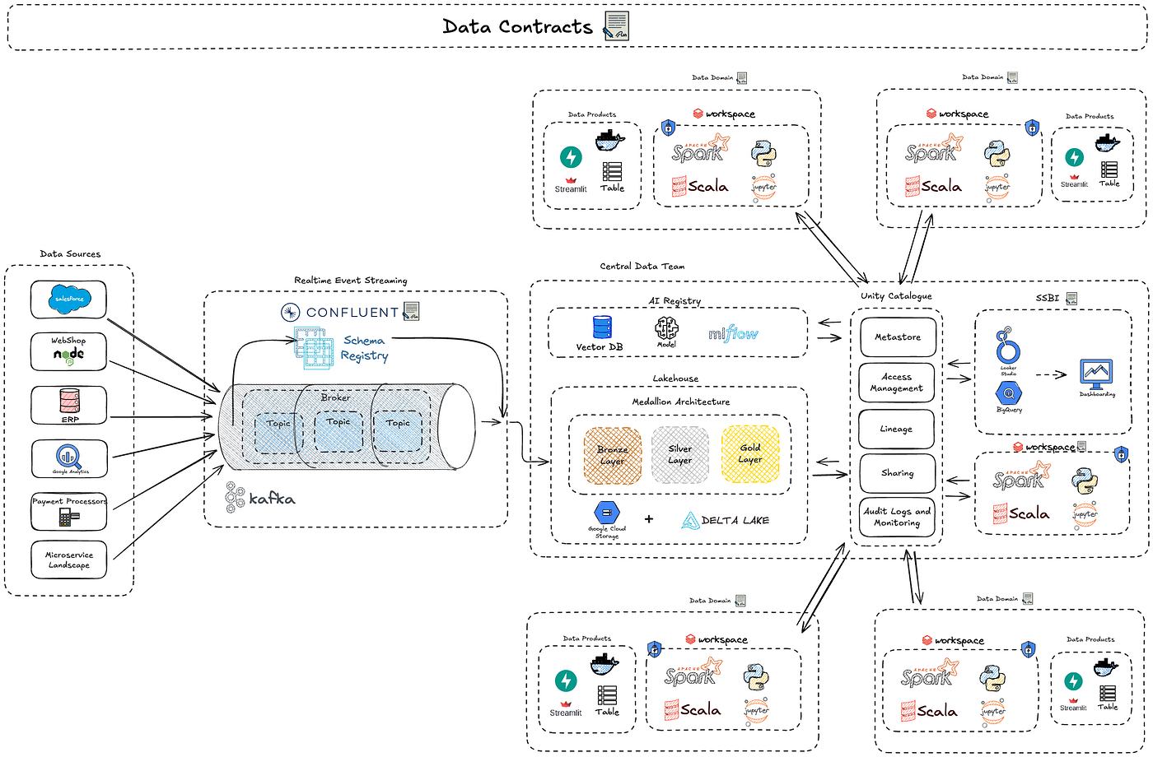
Рисунок 1.1 - Схема архітектури додатків для електронної комерції

Серверний збір подій ґрунтується на тому, що події генеруються безпосередньо бізнес‑логікою бекенд‑системи (наприклад, підтвердження оплати, створення замовлення, зміна статусу доставки, застосування промокоду, операції в межах програми лояльності). Серверні події менш залежні від клієнтського середовища, мають надійну прив’язку до транзакційних операцій і, як правило, є критичними для обчислення фінансових та операційних KPI. Недоліком є те, що такі події не відображають усю повноту взаємодії користувача з інтерфейсом (перегляди, спроби, відмови до моменту успішної транзакції), а отже не дозволяють відтворити повний шлях користувача у воронці.
Гібридний підхід комбінує клієнтський і серверний збір, використовуючи клієнтські події для детальної реконструкції воронок та поведінкових патернів, а серверні — для фіксації фінансових і статусних фактів (створення та оплата замовлення, повернення, часткове відвантаження, зміна способу доставки). На практиці саме гібридна схема вважається найбільш збалансованою для інтернет‑магазинів, оскільки дозволяє одночасно аналізувати повний шлях користувача від першого візиту до повторних покупок, контролювати коректність ключових метрик виручки та звіряти аналітичні дані з даними бухгалтерського обліку чи платіжної системи.
Подієві дані, зібрані зазначеними методами, далі проходять через типовий конвеєр обробки: приймання (ingestion), буферизацію, зберігання та аналітичну обробку. На етапі приймання події потрапляють до вхідних API або черг повідомлень, де відбувається базова валідація структури (перевірка обов’язкових полів, формату часових міток, типів даних, максимальної довжини рядкових значень). Після цього записи або одразу потрапляють у сховище подієвих даних (data warehouse, data lake), або проходять попередню нормалізацію й очищення (усунення дублікатів, приведення типів, заповнення відсутніх значень). Залежно від вимог до затримки та обсягу даних застосовуються потокові (streaming) або пакетні (batch) конвеєри обробки, а в багатьох системах — їх поєднання.
На рівні сховища для подієвої аналітики часто використовують стовпчикові СУБД або аналітичні платформи, оптимізовані під великі обсяги даних та аналітичні запити (PostgreSQL у ролі аналітичної БД для невеликих проєктів, а також спеціалізовані системи на зразок ClickHouse, BigQuery, Snowflake тощо). Для зручності подальшого аналізу сирі подієві дані доповнюють агрегованими уявленнями (materialized views), денормалізованими таблицями фактів і вимірів, де вже підготовлено проміжні показники (сесії, щоденні KPI, воронки, когорти, сегменти користувачів). Такі представлення знижують навантаження на сховище при типових запитах і забезпечують передбачуваний час відповіді для дашбордів.
На наступному етапі над підготовленими даними застосовуються різні аналітичні методи. У сфері інтернет‑послуг найбільш поширеними є:
– описова аналітика (descriptive analytics), що включає побудову воронок (funnel analysis), аналіз утримання користувачів (retention/cohort analysis), розподіли частоти та давності покупок (RFM‑аналіз), розрахунок базових показників залученості (частота сесій, глибина перегляду, частка активних користувачів);
– діагностична аналітика (diagnostic analytics), яка спрямована на виявлення причин змін у метриках, пошук «вузьких місць» у воронках, аналіз шляхів користувачів (user journeys, path analysis), порівняння поведінки сегментів трафіку, каналів, пристроїв, категорій товарів, а також оцінку впливу окремих елементів інтерфейсу на ключові KPI;
– прогнозна аналітика (predictive analytics), де на основі часових рядів або індивідуальних поведінкових характеристик будуються моделі прогнозування попиту, виручки, ймовірності відтоку (churn), конверсії в покупку, середнього чеку, ймовірності використання певних функцій сайту. У цьому контексті подієві дані виступають джерелом як агрегованих часових рядів (за днями, тижнями, місяцями), так і ознак для моделей на рівні користувачів;
– приписова аналітика (prescriptive analytics), яка використовує результати прогнозів та експериментів для формування конкретних рекомендацій щодо змін інтерфейсу, персоналізації контенту, запуску тригерних кампаній, корекції асортименту, оптимізації бюджету на рекламу. Приписова аналітика часто інтегрується з системами A/B‑тестування та інструментами автоматизованого керування ставками.
Важливою особливістю подієвої аналітики в інтернет‑послугах є різні вимоги до швидкодії системи залежно від типу задачі. Для оперативного моніторингу ключових показників (наприклад, кількість замовлень за останню годину, конверсія в реальному часі, кількість відмов на етапі оплати, аномальні падіння трафіку) використовуються майже реального часу конвеєри обробки, які дозволяють будувати онлайнові дашборди й миттєво виявляти аномалії або технічні збої. Натомість для глибинного аналізу, побудови складних моделей або перевірки гіпотез щодо поведінки користувачів прийнятною є пакетна (batch) обробка даних з лагом у години чи дні, що спрощує опрацювання великих обсягів історичної інформації.
Окрему роль у подієвій аналітиці відіграє контроль якості даних (data quality). Для інтернет‑магазинів типові джерела спотворень включають дублювання подій через повторні спроби відправлення, втрати даних через нестабільний зв’язок, некоректну ідентифікацію користувачів між пристроями, блокування скриптів трекінгу, помилки інтеграцій між окремими сервісами (платіжні шлюзи, служби доставки, CRM, системи лояльності), а також ручні втручання в дані. Тому до подієвих конвеєрів зазвичай додають правила валідації, фільтрації аномалій, відстеження технічних та бізнес‑індикаторів якості (частка анонімних подій, неприв’язаних до сесій, розбіжності між даними аналітики та бухгалтерського обліку або платіжних систем, несподівані стрибки чи провали в ключових метриках).
Контроль якості даних реалізується як через прості пороги та евристики, так і через спеціалізовані інструменти моніторингу та алертингу, а також безпосередньо впливає на точність моделей прогнозування KPI, що розробляються в розділі 2. У типових підходах виділяють кілька вимірів якості: повнота (completeness), унікальність (uniqueness), своєчасність (timeliness), валідність (validity), узгодженість (consistency). Для інтернет‑магазину, що працює з великим обсягом подій, систематичний контроль цих вимірів є необхідною умовою для побудови надійних KPI та прогнозних моделей, оскільки навіть незначні спотворення на рівні сировинних подій можуть призвести до суттєвих похибок у метриках.
Ще один важливий аспект — дотримання вимог конфіденційності та безпеки даних. Подієва аналітика працює з великою кількістю технічних і поведінкових атрибутів, частина з яких потенційно може ідентифікувати користувача (наприклад, поєднання IP‑адреси, user‑agent, часових міток, унікальних ідентифікаторів пристрою). У зв’язку з цим у сучасних системах запроваджуються механізми анонімізації та псевдонімізації ідентифікаторів, обмеження збирання чутливих атрибутів (наприклад, персональних даних), а також механізми отримання та фіксації згоди користувача на обробку даних. Для інтернет‑магазинів це безпосередньо впливає на дизайн схеми подій, набір доступних метрик і способи побудови моделей: аналітичні задачі мають розв’язуватися таким чином, щоб не порушувати вимоги законодавства про захист персональних даних.
У сфері інтернет‑послуг подієва аналітика застосовується насамперед в інтернет‑магазинах, а також у низці споріднених сервісів. Для B2C‑e‑commerce події описують шлях користувача від першого відвідування сайту до оформлення й оплати замовлення, проміжні взаємодії з пошуком, фільтрами, рекомендаціями, промо‑блоками. Це дозволяє будувати воронки, аналізувати утримання, оцінювати ефективність маркетингових кампаній і змін інтерфейсу.
У стримінгових сервісах події відображають перегляди контенту, паузи, перемотування, переходи між серіями, формуючи основу для персоналізованих рекомендацій і прогнозування відтоку користувачів. У фінтех‑застосунках подієвий підхід дозволяє аналізувати шлях користувача від встановлення застосунку до регулярного використання продукту, виявляти ключові точки відмови в онбордингу або платежах. Попри відмінності доменів, у всіх цих випадках спільною є потреба бачити повний життєвий цикл користувача — від першого залучення до повторної взаємодії або відтоку — та мати можливість оцінити вплив змін продукту чи маркетингу на ключові бізнес‑показники.
Для інтернет‑магазинів подієва аналітика є особливо критичною через велику кількість кроків до здійснення покупки та високу чутливість до дрібних змін у інтерфейсі й асортименті. Події «перегляд списку товарів», «перегляд картки товару», «додавання до кошика», «перехід до оформлення замовлення», «успішна оплата», «скасування замовлення», «повернення товару» тощо дозволяють будувати детальні воронки, виявляти, на яких саме етапах відбувається найбільше відмов, і тестувати гіпотези щодо покращення. Додаткові події — такі як використання пошуку, застосування фільтрів, перегляд рекомендацій, взаємодія з промо‑блоками, додавання товарів до списку бажань — дають змогу оцінити ефективність механізмів навігації, персоналізації та промоактивностей, а також ідентифікувати перспективні сегменти аудиторії.
Таким чином, подієва аналітика в інтернет‑послугах є комплексом методів та засобів, який охоплює збір, зберігання, обробку та інтерпретацію детальних даних про дії користувачів у часі. Вона поєднує архітектурні рішення (схеми збору та зберігання подій), аналітичні підходи (описова, діагностична, прогнозна та приписова аналітика), практики контролю якості даних та вимоги до безпеки й конфіденційності. Саме на основі такої подієвої моделі стає можливим коректно визначати ключові показники ефективності (KPI), аналізувати їхню динаміку, будувати прогностичні моделі та оцінювати результати змін у продукті. У подальших підпунктах першого розділу буде детальніше розглянуто вибір і обґрунтування метрик для інтернет‑магазину, а також наявні інструменти та платформи подієвої аналітики, що формують контекст для розроблення власної підсистеми подієвої аналітики й дашборда KPI.

1.3 Вибір і обґрунтування метрик

Подієва аналітика в інтернет‑сервісах формує детальне уявлення про користувацьку поведінку на рівні окремих дій (events). Кожен клік, перегляд сторінки, додавання товару до кошика чи оформлення замовлення реєструється як елементарна подія, що потрапляє до сховища даних. Однак набір «сировинних» подій сам по собі не забезпечує достатньої інформативності для прийняття управлінських рішень: аналіз мільйонів рядків логів без попередньої агрегації не дозволяє однозначно оцінити стан бізнесу та динаміку ключових процесів. Тому на рівні подієвої аналітики необхідно реалізувати перехід від первинних подій до системи узагальнених показників, які компактно описують роботу інтернет‑магазину й придатні для моніторингу, діагностики та прогнозування. Підхід до використання KPI як проміжного шару між сировинними подіями та управлінськими рішеннями детально розглядається, зокрема, у працях з продуктової та e‑commerce‑аналітики.
Такі узагальнені показники відображають, зокрема, обсяги й структуру трафіку, ефективність проходження користувачів через воронку (від першого візиту до покупки), грошовий результат (виручку та похідні метрики), а також динаміку утримання й повернення клієнтів. У сукупності вони формують систему ключових показників ефективності (Key Performance Indicators, KPI), яка виконує роль «панелі приладів» для бізнесу: за змінами цих показників можна оперативно оцінювати стан системи, виявляти аномалії та ініціювати глибший аналіз на рівні подій.
KPI, що використовуються в контурі подієвої аналітики інтернет‑магазину, повинні задовольняти низці вимог:
– обчислюваність на основі доступних подій: показник має однозначно визначатися через формули агрегації подій типу «view_product», «add_to_cart», «begin_checkout», «purchase», «refund» тощо;
– відповідність бізнес‑цілям: метрика повинна відображати критичні для інтернет‑магазину процеси (зростання виручки, підвищення конверсії, поліпшення утримання клієнтів, ефективність використання маркетингового бюджету та операційних ресурсів);
– чутливість до змін: показник має помітно реагувати на зміни в продукті й маркетингових активностях (редизайн інтерфейсу, запуск акцій і промокодів, модифікація умов доставки й оплати, перегляд асортименту, коригування цінової політики);
– інтерпретованість: значення й динаміка метрики повинні бути зрозумілими не лише аналітикам, а й продуктовим менеджерам, маркетологам та іншим стейкхолдерам, які ухвалюють рішення на основі цих показників;
– придатність до часово‑рядного аналізу: KPI має природне відображення у вигляді часового ряду з фіксованим кроком агрегації (день, тиждень), що дає змогу аналізувати тренди, сезонність і будувати прогнози.
У науковій і прикладній літературі з електронної комерції метрики інтернет‑магазинів зазвичай класифікують за такими основними групами [3; 4]:
– показники масштабу трафіку (кількість сесій, кількість унікальних користувачів, співвідношення нових та повернених користувачів);
– воронкові показники (ступеневі конверсії між етапами «відвідування → перегляд товару → додавання до кошика → оформлення → покупка»);
– монетарні показники (загальна виручка, середній чек, середній дохід на користувача, дохід на сесію);
– показники утримання (частота повторних покупок, частка клієнтів, що повертаються в задані часові вікна, розподіл інтервалів між покупками).
Додатково виділяють операційні метрики (час обробки замовлень, терміни доставки, частка вчасно доставлених замовлень) та маркетингові (вартість залучення клієнта, ефективність каналів трафіку, ROMI). Проте в контексті подієвої аналітики у фокусі залишаються ті показники, які безпосередньо обчислюються з подієвого контуру, не потребують залучення зовнішніх фінансових систем і водночас добре характеризують роботу магазину.
У цій роботі формування цільового набору KPI підпорядковано трьом критеріям:
– покриття ключових аспектів поведінки користувачів та фінансових результатів (воронка, виручка, утримання);
– можливість стабільного й автоматизованого розрахунку на основі подій, що збирає клієнтський та серверний трекер інтернет‑магазину;
– придатність для побудови моделей прогнозування та аналізу впливу продуктових і маркетингових інтервенцій.
З урахуванням цих вимог для подальшого аналізу й прогнозування обрано такі цільові метрики, орієнтовані саме на подієвий контур і такі, що не потребують повноцінної інтеграції з фінансовими та CRM‑системами (на відміну, наприклад, від LTV чи ROMI, для яких потрібні детальні дані про маржу та витрати):
– загальна конверсія (Conversion Rate, CR);
– частка додавань до кошика (Add‑to‑Cart Rate, ATC);
– середній чек (Average Order Value, AOV);
– час до покупки (Time‑to‑Purchase, TTP);
– показники утримання користувачів (Retention); – виручка (Revenue).
Надалі наведемо розширені інтерпретації та мотивацію вибору кожної з цих метрик.
Загальна конверсія CR характеризує ефективність перетворення трафіку в замовлення. Формально її можна визначити як відношення кількості оформлених замовлень до кількості сесій або унікальних користувачів за певний період. Наприклад, якщо протягом тижня зафіксовано 10 000 сесій і 300 замовлень, конверсія за сесіями становитиме 3 %. На CR одночасно впливають якість трафіку (частка цільових відвідувачів), юзабіліті та швидкодія сайту, релевантність асортименту, прозорість цінової й промо‑політики, умови оплати й доставки. Будь‑які зміни у воронці продажів — від редизайну картки товару до модифікації сценарію оплати — відображаються в поведінці CR.
З погляду аналітики CR виконує роль інтегрального індикатора якості всього продуктового контуру. Зниження конверсії сигналізує про появу «вузьких місць» на одному або кількох етапах воронки, тоді як її зростання може свідчити як про підвищення релевантності трафіку, так і про успішність продуктових змін. Для задач прогнозування CR є природною часовою змінною: прогнозуючи її динаміку, можна оцінювати майбутню кількість замовлень за фіксованого рівня трафіку.
Частка додавань до кошика ATC описує окремий критичний фрагмент воронки — перехід від інтересу до товару до наміру придбати його. У найпростішій формі ATC визначається як відношення кількості подій «додавання товару до кошика» до кількості сесій або переглядів карток товарів за заданий період. Наприклад, якщо за день було 5 000 переглядів карток і 1 000 додавань до кошика, ATC дорівнюватиме 20 %.
На ATC суттєво впливають привабливість та повнота асортименту, конкурентність цін, якість візуального й текстового контенту (фото, описи, характеристики), зручність пошуку та системи фільтрів, наявність і зміст відгуків, робота рекомендаційних блоків. Низькі значення ATC можуть свідчити про те, що користувачі активно переглядають товари, але не готові додавати їх до кошика через цінові бар’єри, недостатню довіру або низьку релевантність видачі. Високий ATC у поєднанні з низьким CR, навпаки, зазвичай указує на проблеми «нижньої» частини воронки (оформлення, оплата, доставка). У такому разі пара CR + ATC дозволяє відокремити втрати на етапі формування інтересу від втрат на етапі завершення транзакції.
Середній чек AOV характеризує середній розмір грошової транзакції й визначається як відношення загальної виручки за період до кількості оформлених замовлень. Наприклад, якщо за день магазин отримав 100 000 грн виручки й зареєстровано 500 замовлень, середній чек становитиме 200 грн. AOV є ключовою метрикою для оцінювання ефективності механізмів збільшення середнього замовлення: крос‑продажів (пропозиції супутніх товарів), апсейлу (пропозиції дорожчих або розширених версій товарів), рекомендаційних блоків («з цим товаром часто купують»), реалізації порогів для безкоштовної доставки, а також різних типів промо‑наборів і пакетних знижок.
За фіксованого рівня конверсії збільшення AOV прямо масштабує виручку, однак надмірно агресивні промо‑механіки можуть призвести до зниження маржинальності або сформувати в користувачів очікування постійних знижок. Тому при аналізі й прогнозуванні AOV необхідно враховувати контекст: наявність сезонних розпродажів, частку великих корпоративних замовлень, специфічні події (наприклад, акції з обмеженим часом дії), які можуть тимчасово спотворювати типову структуру замовлень. З точки зору часово‑рядного аналізу AOV доцільно розглядати як окремий агрегований процес, порівнюючи його динаміку в різних сегментах (канали трафіку, типи пристроїв, категорії товарів).
Показник часу до покупки TTP (Time‑to‑Purchase) характеризує латентність конверсії: інтервал між першою зафіксованою взаємодією користувача з інтернет‑магазином (першою сесією, першим переглядом товару) та його першою успішною покупкою. TTP може вимірюватися в годинах або днях, а для аналізу використовують як агреговані характеристики (середнє значення, медіана), так і емпіричні розподіли для різних сегментів користувачів.
Для «імпульсивних» категорій товарів (дешеві та прості за характеристиками позиції, розпродажі, акційні пропозиції) TTP зазвичай короткий: рішення про покупку приймається в межах однієї або кількох сесій. Для дорогих, складних або високозалучених категорій (побутова техніка, електроніка, меблі) TTP істотно збільшується через необхідність порівняння альтернатив, вивчення відгуків, консультацій тощо. З погляду управління TTP важливий тим, що визначає горизонт окупності маркетингових інвестицій: якщо основна маса покупок відбувається через кілька тижнів після першого візиту, повна оцінка ефективності кампанії потребує довшого періоду спостереження. Навпаки, короткий TTP спрощує планування та фінансовий контроль.
Показники утримання користувачів (Retention) описують довгострокову взаємодію клієнтів з інтернет‑магазином і відображають частку покупців, які повертаються протягом заданого горизонту. Базовий підхід передбачає оцінку частки користувачів, що здійснили повторну покупку у межах 1, 3 або 6 місяців після першого замовлення. Для структурованішого аналізу застосовують когортний підхід: користувачів групують за місяцем (чи іншим періодом) першої покупки й відстежують, як у наступні періоди змінюється частка «активних» клієнтів у кожній когорті.
Retention доповнює інформацію, яку надають CR та AOV. Ситуація з високою конверсією та значним середнім чеком, але низьким утриманням, свідчить про модель, у якій бізнес критично залежить від постійного залучення нових клієнтів, що зазвичай пов’язано з високими маркетинговими витратами. Натомість стійке повернення клієнтів підвищує довгострокову цінність покупця (Customer Lifetime Value) та зменшує залежність від платного трафіку. Аналіз показників утримання дає змогу сегментувати клієнтську базу, виокремлювати групи з різними патернами повернення та формувати цільові програми лояльності.
Виручка (Revenue) є інтегральним показником, що узагальнює результат взаємодії всіх перелічених метрик. У найпростішій моделі виручку за період можна подати як добуток кількості замовлень і середнього чеку з урахуванням скасованих і повернених замовлень. На динаміку виручки впливають не лише CR, ATC, AOV та Retention, а й зовнішні чинники: сезонність попиту (свята, розпродажі), загальноекономічна ситуація, дії конкурентів, зміни цін на суміжні товари. Для топ‑менеджменту саме виручка є центральним орієнтиром, тому до її прогнозування висуваються підвищені вимоги.
Побудова моделей прогнозування виручки на основі подієвих даних має подвійний ефект. У розділі 2 буде обґрунтовано вибір класів моделей (наївні бенчмарки, ETS, SARIMA) та метрик похибки, які використовуються для кількісної оцінки якості таких прогнозів. З практичного боку прогнози підтримують планування запасів і логістики, управління персоналом, формування бюджетів на маркетинг та оцінювання ризиків. З дослідницького боку вони дозволяють порівнювати різні класи моделей, оцінювати, наскільки добре часові ряди KPI відображають реальні бізнес‑процеси, і визначати, які додаткові регресори (інформація про промо‑активності, календарні ефекти) доцільно включати в модель.
Отже, вибраний набір метрик є компромісом між бажанням максимально повно описати поведінку системи та необхідністю зберегти модель керованою й відтворюваною. У прикладних проєктах часто використовують розширені показники, такі як довічна цінність клієнта (Lifetime Value, LTV), маржинальний прибуток, чистий ефект від промо‑акцій, індекси задоволеності клієнтів (Net Promoter Score, NPS). Проте коректний розрахунок цих метрик потребує детальної інформації про структуру витрат, маржу, довготривалу історію взаємодії з клієнтом та інтеграцію з фінансовими й CRM‑системами, що виходить за рамки обраного в роботі подієвого контуру.
У межах цієї магістерської роботи доцільно сфокусуватися на базових, але водночас чутливих до змін метриках (CR, ATC, AOV, TTP, Retention, Revenue), які можна надійно обчислити на основі подій інтернет‑магазину й агрегувати у вигляді добових або тижневих часових рядів. Це створює передумови для застосування класичних статистичних моделей прогнозування, порівняння їхньої точності за різними метриками похибки та виявлення закономірностей у вигляді трендів, сезонних компонентів та аномалій.
У подальшому розділі буде детально описано, яким чином із подієвих даних формуються часові ряди для обраних KPI (зокрема CR, AOV, Revenue), наведено їх формальні визначення, описано застосовувані на етапі агрегації трансформації, а також процедуру rolling‑backtest і моделі прогнозування, що розглядаються як кандидати для використання в підсистемі. У межах же першого розділу важливо зафіксувати, що саме обрані показники слугуватимуть ядром для побудови підсистеми подієвої аналітики та дашборда KPI інтернет‑магазину.

1.4 Огляд аналогів

Проєктування підсистеми подієвої аналітики для інтернет‑магазину відбувається в контексті вже наявних інструментів і платформ, які широко використовуються в індустрії інтернет‑послуг. На ринку виокремилися кілька базових класів таких рішень: комерційні хмарні платформи продуктово‑орієнтованої аналітики, open‑source та self‑hosted системи подієвого збору й обробки даних, а також BI‑інструменти для побудови звітності та дашбордів поверх аналітичних сховищ. Кожен із цих класів по‑своєму вирішує задачі збору, зберігання, агрегації та візуалізації подій, але має низку обмежень щодо прозорості алгоритмів, гнучкості моделювання та інтеграції з формальними науковими експериментами.
У цьому підпункті розглядаються репрезентативні представники кожного класу рішень, аналізуються їхні можливості щодо роботи з подієвими даними та ключовими метриками інтернет‑магазину, а також формулюються переваги й недоліки з точки зору вимог, визначених у цій роботі. Метою огляду є не лише перерахування інструментів, а й виявлення прогалин, які обґрунтовують доцільність розроблення спеціалізованої підсистеми подієвої аналітики та дашборда KPI з підтримкою прогнозування.
До класу хмарних SaaS‑рішень для продуктово‑орієнтованої подієвої аналітики належать, зокрема, Google Analytics 4 (GA4), Amplitude, Mixpanel, Adobe Analytics та низка інших подібних платформ, які в сучасній літературі й практиці часто розглядаються як де‑факто стандарт продуктової аналітики [5]. Спільними рисами цих систем є наявність вбудованого механізму збору подій (JavaScript‑треки для веб‑додатків, SDK для мобільних платформ), гнучка подієва модель з параметрами (event + properties), а також широкий набір стандартних продуктових звітів: воронковий аналіз, аналіз утримання (retention), сегментація користувачів, побудова користувацьких шляхів (user journeys), оцінка LTV на агрегованих даних тощо. Для інтернет‑магазинів такі сервіси зазвичай пропонують готові інтерактивні панелі для моніторингу базових показників (конверсія, виручка, середній чек, ефективність каналів трафіку, втрати на етапах воронки).
Google Analytics 4 є показовим прикладом переходу від класичної «сеансової» моделі (session‑based) до повністю подієвої: усі взаємодії користувача описуються у вигляді подій з параметрами, а стандартні e‑commerce‑звіти будуються поверх цієї подієвої схеми. GA4 підтримує налаштування воронок, аналіз шляхів (path analysis), базові когортні звіти, а також експорт детальних даних у хмарні сховища (зокрема, BigQuery) для подальшої обробки та моделювання. Amplitude і Mixpanel позиціонуються як інструменти для продуктових команд: вони надають розширені можливості сегментації, retention‑аналізу, побудови складних воронок і користувацьких шляхів, підтримують адаптивні сегменти та гнучкі фільтри.
На рисунку 1.2 доцільно продемонструвати приклад інтерфейсу побудови воронки в Google Analytics 4 для інтернет‑магазину, де послідовно відображаються етапи «перегляд товару», «додавання до кошика», «перехід до оформлення» та «успішна покупка». Такий приклад ілюструє, як у хмарних SaaS‑рішеннях візуалізуються втрати користувачів на різних кроках воронки та як ці візуалізації використовуються для базової продуктово‑маркетингової аналітики.

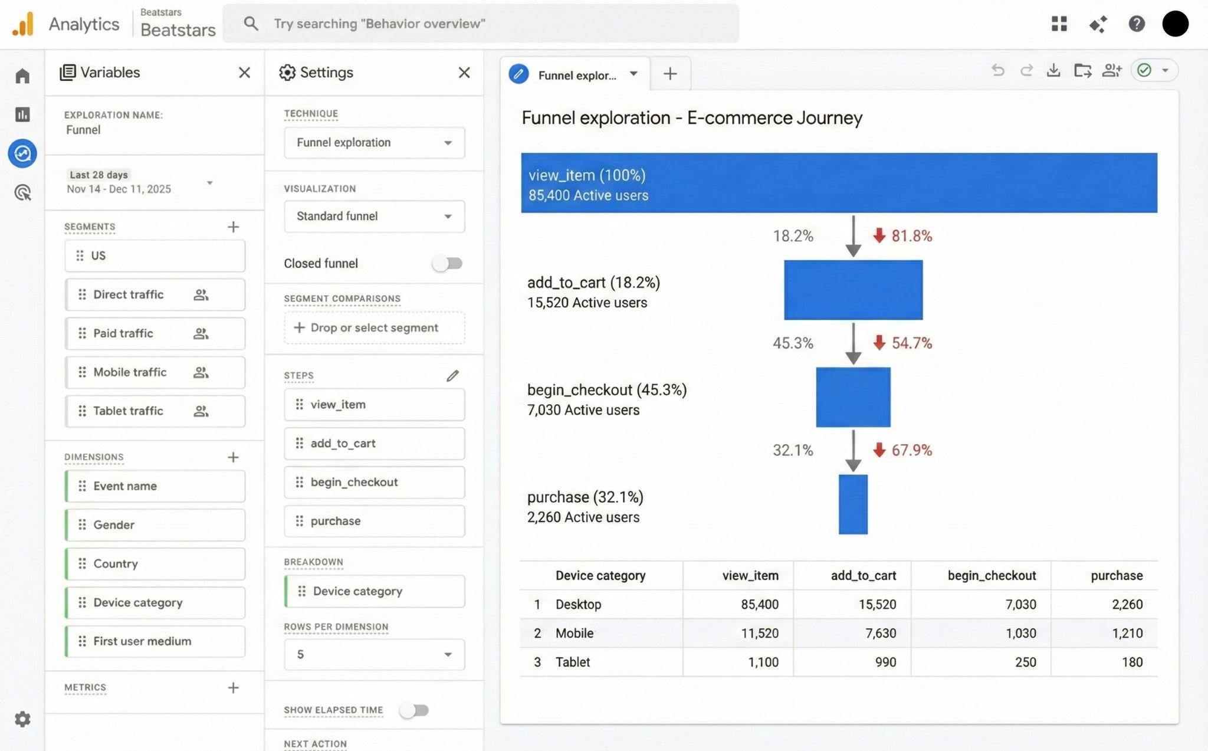
Рисунок 1.2 – Приклад воронки конверсії в Google Analytics 4 для інтернет‑магазину

До ключових переваг GA4, Amplitude, Mixpanel та споріднених платформ належать відносно низький поріг входу й швидкий запуск (мінімальні витрати на розгортання інфраструктури), наявність великої кількості готових інтерактивних звітів, глибока інтеграція з рекламними системами, а також відпрацьовані механізми збору подій та ідентифікації користувачів (user id / device id / псевдоанонімізація користувачів). Більшість таких сервісів підтримує прямі інтеграції з рекламними кабінетами (Google Ads, Facebook Ads, інші DSP/SSP), що дозволяє оперативно використовувати подієві дані для оптимізації кампаній і ремаркетингу.
Водночас SaaS‑платформи мають низку принципових обмежень. По‑перше, відсутній повний контроль над внутрішньою схемою зберігання подій і точними алгоритмами обчислення окремих показників: користувач вимушений покладатися на реалізацію постачальника й доступну документацію. По‑друге, побудова нетипових або дослідницьких метрик (наприклад, специфічних для конкретного інтернет‑магазину варіантів CR, Retention чи користувацьких кластеризацій) часто ускладнена або неможлива без експорту сирих подій у зовнішнє сховище. По‑третє, використання таких сервісів пов’язане з ризиком vendor lock‑in: перехід до іншої платформи або власної подієвої інфраструктури потребує міграції трекінгу, схеми подій і звітів. По‑четверте, повний доступ до детальних сирих подій нерідко додатково тарифікується або обмежується, що ускладнює проведення формальних експериментів і побудову власних моделей прогнозування поверх цих даних.
Другий важливий клас рішень становлять open‑source і self‑hosted платформи для подієвої аналітики, такі як Snowplow, PostHog, Matomo та інші системи зі спорідненою архітектурою, причому зазначені платформи обрано як репрезентативні приклади з огляду на їхню поширеність в індустрії та наявність публічної документації й кейсів. Ці рішення дають змогу повністю контролювати процес збору, обробки й зберігання подій, розгортати інфраструктуру у власному середовищі (on‑premises або у вибраній хмарі), а також гнучко налаштовувати схему даних відповідно до специфіки бізнес‑процесів. Для інтернет‑магазину це означає можливість явно описати структуру подій для переглядів, додавань до кошика, оформлення замовлень, зміни статусів, повернень товару, взаємодій із програмою лояльності та поступово розширювати схему за рахунок додаткових атрибутів без обмежень з боку стороннього постачальника.
Snowplow є прикладом комплексної open‑source платформи, що реалізує повний подієвий конвеєр: клієнтські й серверні трекери, шину повідомлень, модулі очищення та нормалізації, завантаження в аналітичні сховища (Redshift, BigQuery, Snowflake, PostgreSQL тощо). PostHog поєднує трекінг подій, побудову воронок, прості теплові карти й базову продуктову аналітику, підтримуючи як self‑hosted режим, так і керований хмарний сервіс. Matomo історично розвивається як альтернатива Google Analytics із акцентом на конфіденційності й можливості повністю контролювати інфраструктуру аналітики.
На рисунку 1.3 доцільно показати приклад інтерфейсу аналізу подій в одній із open‑source платформ (наприклад, PostHog), де продемонстровано побудову простої воронки або звіту за подіями додавання до кошика та оформлення замовлень. Такий приклад демонструє, що self‑hosted рішення можуть надавати функціональність, схожу на SaaS‑аналоги, але при цьому працюють поверх власного керованого подієвого контуру.

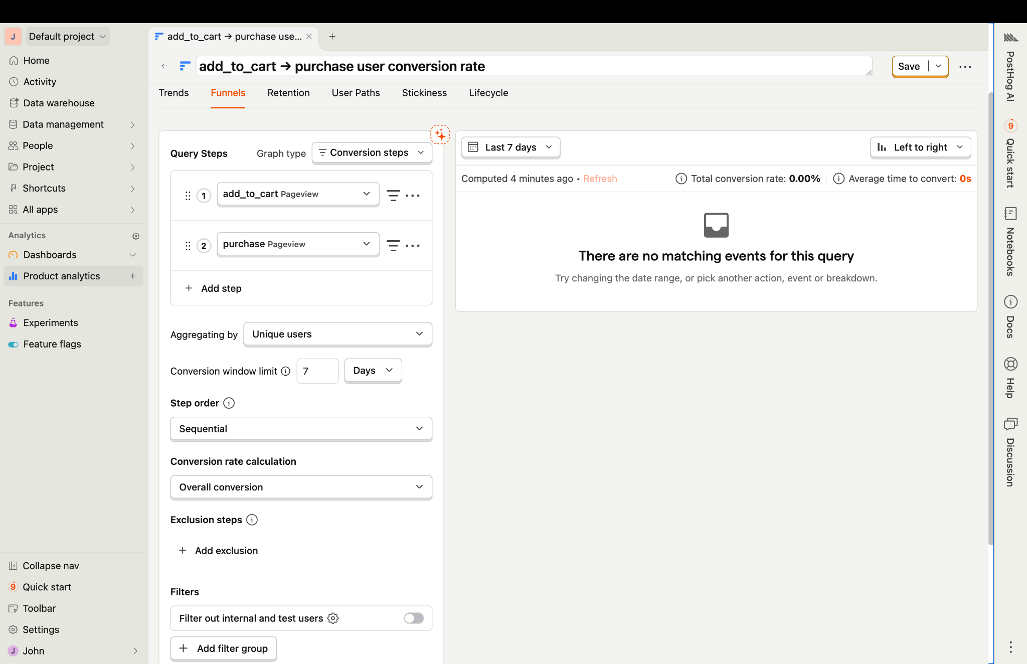
Рисунок 1.3 – Приклад подієвого звіту в open‑source платформі подієвої аналітики
До основних переваг self‑hosted рішень належать повний контроль над даними, можливість глибокої інтеграції подієвого конвеєра з іншими внутрішніми системами (CRM, ERP, системи лояльності, бухгалтерський облік), гнучкість у визначенні схеми подій, а також потенційно вища прозорість розрахунку метрик. Завдяки доступу до повних сирих подій з’являється можливість будувати кастомні агрегати, розробляти специфічні для інтернет‑магазину моделі Retention, CR, AOV, а також інтегрувати власні моделі прогнозування без обмежень платформи. Додатковою перевагою є можливість точніше контролювати питання конфіденційності й відповідності вимогам законодавства про захист персональних даних, оскільки дані не залишають межі керованої інфраструктури.
Недоліки open‑source та self‑hosted підходів пов’язані насамперед із підвищеною складністю розгортання та експлуатації: потрібен попередній дизайн архітектури, налаштування серверів, черг повідомлень, сховищ даних, систем моніторингу й логування. Це вимагає наявності спеціалізованої команди (DevOps, data engineers) та збільшує початкові витрати часу порівняно з «готовими» SaaS‑рішеннями. Крім того, інтерфейси таких систем часто менш орієнтовані на бізнес‑користувачів: робота з ними передбачає базові навички роботи з SQL, розуміння структури даних, а також самостійне проєктування звітів, орієнтованих на e‑commerce.
Окрему групу складають BI‑платформи й інструменти для побудови дашбордів, такі як Metabase, Apache Superset, Power BI, Tableau, а також фреймворки для створення спеціалізованих аналітичних застосунків (наприклад, Streamlit). Саме на базі Metabase та/або Streamlit у цій магістерській роботі планується реалізувати BI‑шар дашборда KPI для інтернет‑магазину. На відміну від попередніх класів, ці інструменти, як правило, не виконують функцію збору подій, а працюють поверх уже наявного сховища даних (реляційні СУБД, data warehouse, data lake). Вони забезпечують засоби візуалізації показників, конструювання звітів і дашбордів, організації доступу для бізнес‑користувачів, а також функціональність для агрегації й фільтрації даних без написання складних SQL‑запитів.
Metabase та Apache Superset орієнтовані переважно на аналітиків і просунутих бізнес‑користувачів: вони дозволяють створювати інтерактивні дашборди, використовувати фільтри, параметри, шаблонні запити, налаштовувати базові права доступу та розшарювати звіти. Power BI та Tableau роблять акцент на корпоративній інтеграції: підтримують підключення до широкого спектра джерел даних, розширені можливості візуалізації, розгортання серверних компонентів для централізованого доступу й керування звітністю. Streamlit та подібні фреймворки орієнтовані на розробників і data‑science‑команди: вони дозволяють швидко створювати кастомні аналітичні застосунки, зокрема з інтеграцією моделей машинного навчання й статистичного прогнозування.
На рисунку 1.4 доцільно навести приклад дашборда в Tableau або аналогічному BI‑інструменті для інтернет‑магазину, де відображено базові KPI, прості воронки та порівняння метрик за каналами трафіку. Такий приклад демонструє, як на основі попередньо підготовлених агрегованих таблиць BI‑інструмент дає змогу оперативно будувати оглядові панелі для менеджменту.

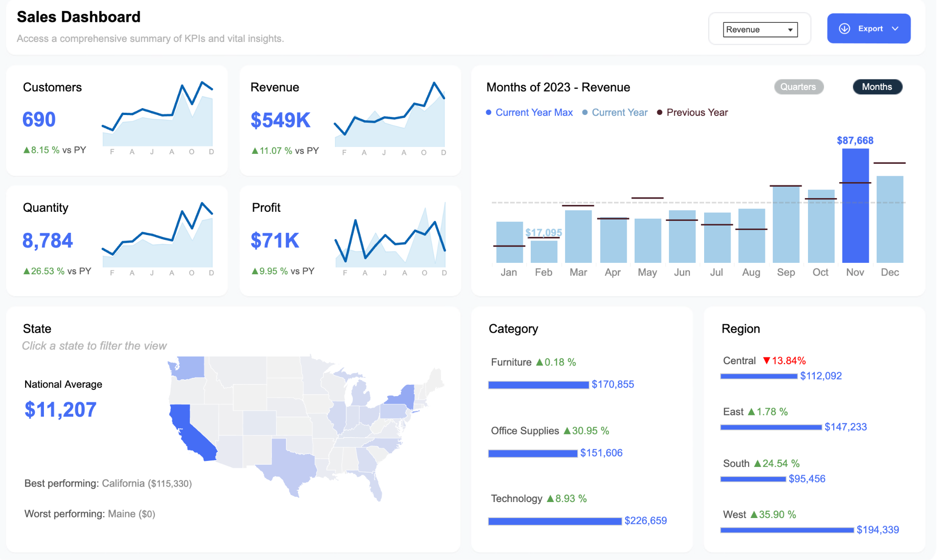
Рисунок 1.4 – Приклад дашборда KPI інтернет‑магазину в BI‑інструменті
Перевагами BI‑інструментів є висока гнучкість у побудові звітів і дашбордів за умови коректно спроєктованої моделі даних, можливість інтегрувати візуалізації з різних джерел, підтримка ролей і прав доступу, а також порівняно невисокий поріг входу для бізнес‑користувачів (особливо у випадку Metabase, Power BI). На одній панелі можна поєднувати фінансові показники, подієві метрики, дані з CRM‑ і ERP‑систем, що важливо для комплексного аналізу роботи інтернет‑магазину.
Серед недоліків BI‑інструментів слід відзначити залежність якості аналітики від структури й якості даних у сховищі: без добре спроєктованої моделі даних та попередньої агрегації подієвих таблиць побудова дашбордів стає складною, повільною або технічно неможливою. Крім того, такі інструменти не надають «із коробки» механізмів збору подій і підтримки спеціалізованих продуктово‑орієнтованих сценаріїв (user journeys, A/B‑експерименти, поглиблений retention‑аналіз) без додаткового прикладного шару. У більшості випадків інтеграція моделей прогнозування також потребує зовнішніх аналітичних скриптів чи сервісів.
Для систематизації огляду найпоширеніших інструментів подієвої аналітики та BI‑рішень доцільно подати порівняльну таблицю, у якій відображено тип рішення, основні можливості, переваги й недоліки з точки зору задач інтернет‑магазину.
Аналіз наведених аналогів показує, що жоден із класів рішень не забезпечує у повній мірі поєднання таких вимог, як прозорий і керований подієвий контур, гнучка робота з KPI інтернет‑магазину на рівні сирих подій, можливість побудови формалізованих моделей прогнозування часових рядів для ключових метрик (CR, ATC, AOV, TTP, Retention, Revenue) — насамперед для CR і Revenue, що є центральними для теми цієї магістерської роботи, — а також реалізація дашборда з інтегрованими фактичними та прогнозними значеннями показників. SaaS‑платформи суттєво спрощують старт, але обмежують гнучкість і прозорість; self‑hosted рішення надають повний контроль над даними, проте вимагають істотних інфраструктурних зусиль; BI‑інструменти забезпечують розвинену візуалізацію, але не розв’язують задачі збору подій та побудови моделей «із коробки».

Таблиця 1.1 – Порівняння інструментів подієвої аналітики та BI‑рішень для інтернет‑послуг
Інструмент / клас рішення | Тип рішення (SaaS / self‑hosted / BI) | Основні можливості для інтернет‑магазину | Основні переваги | Основні недоліки
Google Analytics 4 | SaaS | Збір подій, воронки, сегментація, базові e‑commerce‑звіти | Швидкий старт, інтеграція з рекламними сервісами, готові звіти | Обмежений контроль над сирими даними, складність реалізації нетипових метрик, залежність від політики постачальника
Amplitude / Mixpanel | SaaS | Продуктова аналітика, воронки, retention, user journeys | Глибокі можливості продуктової аналітики, гнучка сегментація | Висока вартість для великих обсягів даних, обмежений доступ до повних сирих подій, vendor lock‑in
Adobe Analytics | SaaS / enterprise | Розширена аналітика для великих e‑commerce‑проєктів | Потужна інтеграція в enterprise‑екосистему, масштабованість | Складність впровадження, висока вартість, потреба у спеціалізованих фахівцях
Продовження таблиці 1.1
Snowplow, PostHog, Matomo | Self‑hosted / open‑source | Збір подій, подієве сховище, базові звіти | Повний контроль над даними та схемою подій, гнучкість інтеграцій | Необхідність розгортання та підтримки інфраструктури, вищий поріг входу
Metabase, Superset | BI / дашборд | Візуалізація KPI, дашборди, ad‑hoc запити | Простота створення дашбордів, робота поверх існуючих БД | Немає власного збору подій, обмежена підтримка специфічних продуктово‑орієнтованих сценаріїв
Power BI, Tableau | BI / корпоративна аналітика | Інтеграція даних із багатьох джерел, складні звіти | Потужні засоби візуалізації, корпоративні можливості | Фокус на корпоративній звітності, додаткова складність для подієвої аналітики інтернет‑магазину
Streamlit та подібні фреймворки | BI‑фреймворки / аналітичні застосунки | Побудова кастомних аналітичних інтерфейсів поверх БД | Максимальна гнучкість інтерфейсу, можливість інтеграції моделей | Потреба у розробці, відсутність готової логіки збору подій та типових звітів

Крім того, у більшості розглянутих рішень відсутня єдина формалізована лінія проходження даних: від визначення схеми подій до побудови статистичних моделей прогнозування з чітко задокументованими припущеннями, вибором метрик похибки та процедурами валідації (наприклад, rolling‑backtest). У багатьох випадках наявні вбудовані моделі реалізовано у форматі «чорних скриньок», без можливості їхньої адаптації до специфіки конкретного інтернет‑магазину або без повного доступу до деталей реалізації.
Зазначені обмеження та прогалини в існуючих рішеннях обґрунтовують доцільність розроблення спеціалізованої підсистеми подієвої аналітики та дашборда KPI для інтернет‑магазину, яка поєднуватиме керований збір подій, прозору систему обчислення метрик, структуру зберігання даних, орієнтовану на часові ряди KPI, та інтеграцію з формально описаними моделями прогнозування. У наступному підпункті на основі проведеного аналізу буде сформульовано постановку задачі та вимоги до розроблюваної підсистеми.

1.5 Постановка задачі

Узагальнення результатів аналізу методів і засобів подієвої аналітики, обґрунтування вибору ключових метрик та огляду існуючих аналогів дає змогу чітко сформулювати систему задач магістерської роботи. У цьому підпункті фіксуються саме ті наукові й прикладні дії, які необхідно виконати в межах розроблення підсистеми подієвої аналітики й дашборда KPI для ROZETKA‑подібного інтернет‑магазину.
Проблема, що розв’язується в роботі, полягає у відсутності в характерному для українського ринку середовищі інтернет‑магазинів прозорої та відтворюваної підсистеми подієвої аналітики й прогнозування KPI, яка б одночасно забезпечувала:
– повний контроль над сирими подіями, схемою їх зберігання та формулами обчислення показників (CR, ATC, AOV, TTP, Retention, Revenue тощо) без критичної залежності від «чорних скриньок» зовнішніх SaaS‑сервісів;
– можливість масштабування від навчального стенду (один магазин, обмежений обсяг трафіку) до production‑середовища з вищими навантаженнями, декількома сайтами або доменами та розширеним набором метрик;
– формалізовані контури контролю якості даних (Completeness, Uniqueness, Timeliness, Validity, Consistency), інтегровані безпосередньо в процес побудови часових рядів KPI;
– використання науково обґрунтованих статистичних моделей прогнозування з явно сформульованими припущеннями, метриками похибки та процедурами валідації (rolling‑backtest), а не лише емпіричних або неформалізованих підходів.
Проблема, що розв’язується в роботі, полягає у відсутності в характерному для українського ринку середовищі інтернет‑магазинів прозорої та відтворюваної підсистеми подієвої аналітики й прогнозування KPI, яка б одночасно забезпечувала:
– повний контроль над сирими подіями, схемою їх зберігання та формулами обчислення показників (CR, ATC, AOV, TTP, Retention, Revenue тощо) без критичної залежності від «чорних скриньок» зовнішніх SaaS‑сервісів;
– можливість масштабування від навчального стенду (один магазин, обмежений обсяг трафіку) до production‑середовища з вищими навантаженнями, декількома сайтами або доменами та розширеним набором метрик;
– формалізовані контури контролю якості даних (Completeness, Uniqueness, Timeliness, Validity, Consistency), інтегровані безпосередньо в процес побудови часових рядів KPI;
– використання науково обґрунтованих статистичних моделей прогнозування з явно сформульованими припущеннями, метриками похибки та процедурами валідації (rolling‑backtest), а не лише емпіричних або неформалізованих підходів.
З урахуванням окресленої проблематики в магістерській роботі необхідно розв’язати такі основні задачі.
На основі публічних атрибутів сторінок ROZETKA‑подібного інтернет‑магазину сформувати словник подій і мінімально необхідний набір атрибутів для підтримки KPI CR, ATC, AOV, TTP, Retention, Revenue та допоміжних діагностичних метрик.
Задача передбачає аналіз структури сторінок каталогу, карток товарів, кошика, форми оформлення замовлення, особистого кабінету користувача тощо. Потрібно виокремити базові типи взаємодій (перегляд категорії, перегляд товару, додавання до кошика, видалення з кошика, початок оформлення, підтвердження замовлення, скасування, повернення, вхід у акаунт, реєстрація тощо) та визначити для кожного типу обов’язкові й додаткові атрибути (ідентифікатори користувача й сесії, ідентифікатори товарів, ціни, кількість, канал трафіку, пристрій, часові мітки). Результатом має стати формалізований словник подій, узгоджений із потребами розрахунку обраних KPI та придатний для подальшої технічної реалізації трекера.
Проаналізувати наявні платформи подієвої аналітики (GA4, Amplitude, Mixpanel, PostHog, Snowplow, Matomo тощо), оцінити їхню придатність для задач прозорого розрахунку KPI та прогнозування, обґрунтувати доцільність вибору кастомного стеку (JS‑трекер → ingest‑API → PostgreSQL/Supabase → матеріалізовані подання → Metabase/Streamlit).
У межах цієї задачі необхідно систематизувати функціональні можливості й обмеження найпоширеніших платформ, співвіднести їх з вимогами до прозорості, контрольованості й відтворюваності розрахунків, визначеними в роботі. На основі огляду слід аргументовано показати, чому використання готових SaaS‑рішень є недостатнім для досягнення поставленої мети, та обґрунтувати доцільність побудови власного подієвого контуру на базі відкритих технологій (JavaScript‑трекер, HTTP‑API на стороні бекенду, реляційне сховище подій з відповідними розширеннями, BI‑шар для візуалізації).
Сформулювати вимоги до клієнтського трекера, приймального API та сховища подій, які забезпечують:
– коректну ідентифікацію користувача та сесії з урахуванням таймаутів неактивності, переходів між сторінками та змін каналів трафіку (direct, organic, paid тощо);
– можливість розширювати схему подій (додавати нові атрибути й типи подій) без порушення сумісності з уже наявними агрегатами й звітами.
– ідемпотентність обробки подій і мінімізацію втрат при нестабільному мережевому з’єднанні (повторна відправка, використання механізмів на кшталт navigator.sendBeacon чи fetch keepalive);
– безпечне зберігання подій із використанням сучасних механізмів контролю доступу (рольові політики, шифрування на рівні транспорту й, за потреби, на рівні сховища, політики RLS у СУБД);
У межах цієї задачі потрібно також чітко окреслити нефункціональні вимоги (продуктивність, надійність, відмовостійкість) і зафіксувати їх як частину технічного завдання на розробку.
Розробити інформаційну модель сховища подій для ROZETKA‑подібного інтернет‑магазину, яка включатиме фактичні таблиці подій, агреговані таблиці KPI, когортні показники та прогнози, а також таблиці для опису календарних і промо‑ефектів.
Інформаційна модель має містити базову факт‑таблицю подій (events), довідники (користувачі, товари, категорії, канали трафіку, пристрої), агреговані таблиці для добових/тижневих KPI, таблиці для когортного аналізу (наприклад, за місяцем першої покупки), а також структури для зберігання результатів прогнозів (точкові оцінки та довірчі інтервали). Окремо слід передбачити таблиці для представлення календарних факторів (свята, розпродажі, сезонні піки) і промо‑активностей, які можуть виступати регресорами в моделях прогнозування.
Побудувати конвеєр агрегації подій у добові та тижневі часові ряди KPI, визначити й реалізувати показники якості даних (Completeness, Uniqueness, Timeliness, Validity, Consistency) та інтегрувати результати перевірок у процес розрахунку показників.
Задача передбачає опис і реалізацію ETL/ELT‑ланцюжка: від потрапляння подій до БД до формування агрегованих таблиць із фіксованим кроком у часі. Для кожного KPI потрібно чітко визначити правила агрегації (за днями, тижнями, за потреби — в розрізі каналів/категорій) і механізми контролю якості даних: перевірки на повноту (частка заповнених обов’язкових полів), унікальність (відсутність дубльованих подій), своєчасність (затримки між подією та її потраплянням до сховища), валідність (відповідність значень допустимим діапазонам) й узгодженість (відсутність логічних конфліктів між таблицями). Результати перевірок мають бути доступні для діагностики й враховуватися при інтерпретації прогнозів.
Розробити й реалізувати інформаційні моделі прогнозування для обраних KPI (передусім Revenue, CR, ATC, Retention) на основі бенчмаркових (Naive, SNaive, MA(7)/MA(28)) і статистичних (ETS, SARIMA/SARIMAX) моделей із використанням rolling‑backtest, метрик MAE/sMAPE та guardrail‑критеріїв відбору production‑моделі.
У межах цієї задачі потрібно сформувати часові ряди KPI з фіксованим інтервалом (день, тиждень), виконати їх попередній аналіз (виявлення трендів, сезонності, аномалій), налаштувати наївні моделі як базові бенчмарки, а також підібрати параметри статистичних моделей. Rolling‑backtest дає змогу оцінити стабільність і узагальнюваність моделей на історичних даних. Метрики MAE та sMAPE слугують основою для кількісного порівняння якості прогнозів, а guardrail‑критерії (наприклад, максимальна допустима похибка або обмеження на кількість аномальних кроків) дозволяють сформувати правило відбору моделі для використання в дашборді.
Інтегрувати результати прогнозування KPI в дашборд, забезпечивши відображення точкових прогнозів і довірчих інтервалів, а також можливість порівнювати фактичні й прогнозовані значення у розрізах каналів, пристроїв та категорій товарів.
Ця задача пов’язана з розробкою й налаштуванням BI‑шару підсистеми. На основі Metabase та/або Streamlit потрібно реалізувати дашборд, у якому для кожного ключового KPI відображатимуться історичні значення, поточний стан, короткостроковий прогноз і довірчі інтервали. Особливу увагу слід приділити можливості порівнювати фактичні та прогнозні значення в різних розрізах (канали трафіку, типи пристроїв, категорії товарів), а також швидко переходити від оглядових панелей до деталізованих звітів (drill‑down).
Сформувати та реалізувати підхід до оцінювання впливу маркетингових кампаній і змін інтерфейсу (A/B та «до/після» експерименти) на основні KPI, включно з використанням статистичних тестів і інтеграцією результатів у загальну систему звітності.
У рамках цієї задачі слід визначити базові сценарії експериментів (класичні A/B‑тести, порівняння періодів «до/після» для одного сегмента), обрати відповідні статистичні критерії (t‑тести, непараметричні тести, бутстреп‑оцінки тощо) та описати процедури їх застосування до часових рядів KPI. Також потрібно запропонувати спосіб інтеграції результатів експериментів у дашборд: наприклад, у вигляді окремих панелей або позначок на часових графіках, що відображають періоди проведення кампаній і статистично значущі зміни показників.
Оцінити наукову новизну й практичну цінність запропонованої підсистеми подієвої аналітики, визначити обмеження побудованих моделей і можливі напрями подальшого розвитку (перехід до повноцінного DWH, використання складніших ML‑моделей, розширення набору KPI).
Ця задача передбачає підсумковий аналіз отриманих результатів із позицій теорії та практики. Необхідно чітко сформулювати, у чому полягає внесок роботи: зокрема, у поєднанні формально описаної подієвої моделі з практично реалізованим стеком збору й обробки даних, у впровадженні прозорих моделей прогнозування KPI для ROZETKA‑подібного магазину, у побудові підходів до контролю якості даних у контексті подієвої аналітики. Також слід окреслити обмеження (обсяг і тривалість доступних даних, рівень деталізації моделі, відсутність частини бізнес‑атрибутів) і запропонувати напрями розвитку: інтеграцію з повноцінним сховищем даних (DWH), застосування складніших ML‑моделей (градієнтні бустинги, рекурентні мережі тощо), розширення переліку метрик та підтримку ширшого спектра сценаріїв використання.
Розв’язання перелічених задач забезпечить формування цілісної архітектури та реалізацію підсистеми, яка поєднує формальну модель подієвої аналітики (розділ 2) з програмною реалізацією й дашбордом KPI (розділ 3) та орієнтована на конкретні практичні ефекти — підвищення прозорості прийняття рішень на основі KPI й покращення якості короткострокових прогнозів виручки та конверсії. Розроблена система може бути адаптована до інших інтернет‑магазинів із подібним UX та подієвою структурою і слугувати основою для подальших наукових та прикладних досліджень у галузі подієвої аналітики й прогнозування KPI в e‑commerce.

РОЗДІЛ 2. МОДЕЛЮВАННЯ ПОДІЄВОГО КОНТУРУ ТА ПРОГНОЗУВАННЯ KPI ІНТЕРНЕТ-МАГАЗИНУ

2.1 Матеріали та методи

Дослідження аналітики даних включає кілька етапів, як показано на Рис. 2.1. Процес починається з розуміння даних та аналізу структури набору даних роздрібної торгівлі. Потім переходить до попередньої обробки, яка включає збір, очищення та перетворення наборів даних у високоякісні, релевантні дані для аналізу. Наступний етап охоплює як описовий, так і прогнозний аналіз, що полегшується алгоритмами кластеризації. Після цього буде розроблено модель з використанням описового та прогнозного аналізу, яка завершується зручним дашбордом для підтримки кращого прийняття рішень. Цей структурований підхід забезпечує, щоб кожен етап базувався на попередньому, що призводить до комплексної моделі, яка покращує стратегічне прийняття рішень у торгівлі.

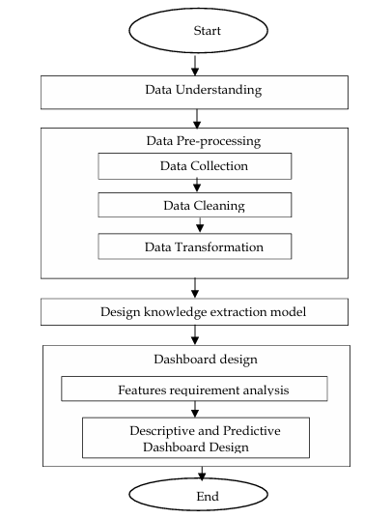
Рисунок 2.1 - Хід дослідження
Розуміння даних. Саме аналітика великих даних має фазу розуміння даних, яка є досить важливим аспектом. Вона включає повне витягнення даних, щоб забезпечити їх повну придатність для аналізу. Вона також включає дослідницький аналіз даних (EDA) для витягнення шаблонів, тенденцій, викидів або аномалій за допомогою статистичних зведень та візуалізації. Включення знань домену в цю область дозволяє інтерпретацію та валідацію в контексті. Таке глибоке розуміння забезпечує прийняття добре обґрунтованих початкових рішень та правильну підготовку даних. Таким чином, дозволяючи надійний та точний розвиток моделей, що підвищує релевантність аналітики. У цій роботі використовується набір даних "Consumer Behavior and Shopping Habits Dataset" з Kaggle для розробки моделі аналітичного дашборду для складних наборів даних роздрібної галузі. Набір даних "Consumer Behavior and Shopping Habits Dataset" на Kaggle включає різні аспекти життя клієнта, такі як демографічні характеристики, як вік, стать та місцезнаходження. Він містить транзакційні дані, такі як поведінка покупок або кластери товарів, придбаних з часом як функція звичок витрат. Це дозволяє роздрібним торговцям ідентифікувати товари, які мали найкращі показники продажів з часом серед конкретних демографічних сегментів або груп. Ця інформація також вказує на зміни в шаблонах серед деяких з цих груп, які можуть вплинути на прибутковість цільових продуктів для бізнесу. Компанія роздрібної торгівлі може бути зацікавлена в оцінці своїх рекламних технік шляхом дослідження зв’язку між уподобаннями покупок та віком, статтю та географічними характеристиками споживачів. За допомогою цього методу можливо ідентифікувати, як такі фактори впливають на вибір людей під час покупок. Цей набір даних є ключовим для роздрібних торговців, дослідників та аналітиків, які вивчають поведінку споживачів, щоб покращити маркетингові стратегії та підвищити задоволеність клієнтів у роздрібній галузі.
Попередня обробка даних. Аналітика даних роздрібної торгівлі вимагає попередньої обробки даних, яка є ключовим кроком для перетворення сирих даних у чистий та корисний формат. Цей процес включає різні процеси, такі як очищення даних (обробка пропущених значень), перетворення, інтеграцію та зменшення розмірності. Він забезпечує, щоб дані були готові для аналізу, включаючи значущі інсайти та обґрунтовані рішення. Підтримка якості та надійності даних є ключовою в попередній обробці даних через очищення даних (обробка пропущених значень, неузгодженостей, дублікатів та викидів). У цій роботі пропущені значення були оброблені шляхом видалення рядків або стовпців, які мали аномалії, або за допомогою статистичних методів, таких як середнє, медіана або мода, залежно від типу атрибутів даних. Крім того, це вирішувало можливі помилки, такі як різні формати та одиниці, стандартизуючи або уніфікуючи записи даних в один формат. Ще одним мотивом видалення дублікатів є гарантія унікальності кожного пункту даних, щоб уникнути упереджених результатів аналізу. Нарешті, можливо ідентифікувати викиди, які могли б спотворювати результати статистичного аналізу, за допомогою методів, таких як Z-оцінка або IQR. Іноді це просто видалення їх або перетворення відповідно до їхнього контексту та природи даних. Ці дії включають підвищення точності, узгодженості та кожної якості функції в наборі даних для підготовки аналітики даних роздрібної торгівлі. Нормалізація, кодування категорій та створення функцій (це по суті форма перетворення) є критичними процесами в попередній обробці/підготовці даних. Ці техніки застосовуються для покращення продуктивності моделей машинного навчання. Процес інтеграції різноманітних джерел даних для забезпечення точності називається інтеграцією. Навпаки, зменшення (яке має окрему мету) мінімізує набір даних шляхом вибору обмеженої кількості релевантних характеристик. Однак це зменшення не означає заперечення значної інформації; радше, воно спрямоване на спрощення даних при збереженні їхньої суттєвої цінності. Це дослідження застосувало перетворення One-Hot Encoding, щоб зробити дані доступними для аналізу та моделей кластеризації для обробки їх у формі векторів даних. Процес One-Hot Encoding модифікує категоріальні функції в бінарні векторні стовпці для подальшого аналізу. Перетворення категоріальних даних у бінарні векторні карти підвищує точність моделі, інтерпретацію та обчислення.
Модель витягнення знань. Модель прогнозної аналітики шукає actionable інсайти та шаблони, з яких виводяться майбутні прогнози. Після того, як дані були зібрані та попередньо оброблені, відбувається вибір важливих факторів, які разом з процесами видобутку даних дозволять виявити приховані шаблони. Витягнуті знання будуть використані для побудови та навчання прогнозних моделей, оцінюваних за точністю або через такі метрики, як середньоквадратична помилка (RMSE). Інтерпретація витягнутих знань надасть подальше розуміння того, як різні функції та шаблони сприяють.
RFM-кластеризація є потужною моделлю в аналітиці роздрібної торгівлі. Коли клієнти аналізуються на основі RFM — Recency (як давно була остання покупка), Frequency (як часто відбуваються покупки) та Monetary (скільки клієнт витрачає з часом) — їх можна кластеризувати за допомогою K-means на основі метрик RFM у чотири різні групи: 'loyal', 'big spenders', 'inactive' та можливо інші. Ця сегментація дозволяє маркетинговим зусиллям стати більш цільовими та досвідченими, створюючи персоналізовані досвіди клієнтів та покращуючи управління референсами, що призводить до більших продажів та кращого утримання клієнтів. Саме через таку RFM-кластеризацію роздрібні торговці можуть ефективно націлювати правильних клієнтів на свої маркетингові кампанії, підвищуючи задоволеність клієнтів.
Модель, прийнята для витягнення знань у цій роботі — це модель витягнення знань на основі кластеризації, яка використовує подібність у поведінці в складному наборі даних роздрібної торгівлі. Це метод прогнозної аналітики, який групує подібні точки даних перед застосуванням моделей для прогнозування майбутніх результатів. Кластеризація ідентифікує внутрішні групування за допомогою техніки неконтрольованого навчання, базуючись на характерних функціях. Після формування застосовуються окремі прогнозні моделі, такі як регресія, класифікація або навіть прогнозування часових рядів, для аналізу кожної групи виключно, використовуючи унікальні характеристики кожного кластера. Ця техніка покращує точність прогнозів, враховуючи відмінні шаблони в кожному кластері, що призводить до більш детальних та actionable інсайтів.
Алгоритм кластеризації K-Means є популярним методом для розділення набору даних на k відмінних, неперекриваючих підмножин (кластерів). Метою є мінімізація варіації в кожному кластері. Мета K-Means кластеризації — розділити n точок даних 𝑥1, 𝑥2, …, 𝑥𝑛 на k кластерів 𝐶1, 𝐶2, …, 𝐶𝑘. Кожен кластер має центроїд 𝜇𝑖, який є середнім усіх точок у кластері, визначеним у рівнянні (2.1), де |𝐶𝑖| — кількість точок у кластері 𝐶𝑖. Функція мети — мінімізувати суму квадратів відстаней між точками даних та їхніми відповідними центроїдами кластерів, як показано в рівнянні (2.2), де ||𝑥 − 𝜇𝑖||² — квадрат евклідової відстані між точкою даних x та центроїдом 𝜇𝑖.

𝜇𝑖 = (1 / |𝐶𝑖|) ∑_{𝑥∈𝐶𝑖} 𝑥 (2.1)
𝐽 = ∑{𝑖=1}^{𝑘} ∑{𝑥∈𝐶𝑖} ||𝑥 − 𝜇𝑖||² (2.2)
𝐶𝑖 = {𝑥𝑗 : ||𝑥𝑗 − 𝜇𝑖||² ≤ ||𝑥𝑗 − 𝜇𝑙||² ∀𝑙 ∈ {1,2,…,𝑘}} (2.3)
𝜇𝑖 = (1 / |𝐶𝑖|) ∑_{𝑥∈𝐶𝑖} 𝑥 (2.4)

Алгоритм K-Means проводиться за допомогою такої процедури:
- Випадково вибрати k початкових центроїдів з точок даних.
- Призначити кожну точку даних до найближчого центроїда на основі евклідової відстані за допомогою рівняння (2.3).
- Переобчислити центроїд кожного кластера за допомогою рівняння (2.4).
- Повторювати кроки 2 та 3, доки центроїди більше не змінюються або змінюються нижче заданого порогу.
Дизайн дашборду. Дизайн та розробка дашбордів, які вимагають аналітики роздрібної торгівлі на великому масштабі, фокусуються на створенні візуального інтерфейсу, який полегшує операційні зміни. Деякі з найбільш критичних метрик включають RFM, показники продажів, поведінку клієнтів, рівні запасів та ефективність маркетингу. Використовуючи дані з систем точок продажу, доступного управління відносинами з клієнтами та управління ланцюгом поставок, досягається точність та стандартизація в аналітиці роздрібної торгівлі. Метою дизайну є забезпечення приємного досвіду користувачів дашборду та легкої взаємодії з даними.
Обчислення K-Means виконується за допомогою Python та Power BI, які потім використовуються для створення дашбордів, що перетворюють сирі дані в actionable інсайти. Моделювання даних включає імпорт, перетворення та встановлення зв’язків між кількома таблицями даних. DAX (Data Analysis Expressions) буде використано для обчислення ключових метрик та інших KPI. Різні візуальні елементи, такі як стовпчикові діаграми, лінійні діаграми, кругові діаграми, теплові карти та датчики, включені в дашборд для відображення метрик продажів, інсайтів клієнтів, інвентарю та аналізу маркетингу. Наприклад, користувачі можуть налаштовувати перегляд за допомогою слайсерів, фільтрів та опцій drill-down для більш детального аналізу. Ці функції забезпечують плавну продуктивність дашборду та дозволяють його розгортання в Power BI Service для обміну, співпраці та запланованих оновлень даних. Цей факт-орієнтований підхід підтримує прийняття рішень у бізнесі, надаючи цінні інсайти по всій роздрібній торгівлі.

2.2 Формальна модель подієвого контуру ROZETKA-подібного інтернет-магазину

У цьому підпункті розроблено формальну модель подієвого контуру ROZETKA-подібного інтернет-магазину, яка покладена в основу реалізованої підсистеми подієвої аналітики та прогнозування ключових KPI (наприклад, добової виручки revenue_daily та конверсії сесій cr_sessions). На відміну від оглядового аналізу в розділі 1, тут фіксуються саме ті сутності, відношення та правила обробки подій, які безпосередньо реалізовано у JS-трекері, приймальному API, схемі бази даних та дашборді KPI (див. розділ 3).
Базові множини та структура події
Нехай задані такі множини:
– U — множина користувачів (псевдонімізованих ідентифікаторів, наприклад, UUID або хешованих ідентифікаторів);
– S — множина сесій сайту (ідентифікаторів сесій, наприклад, унікальних рядків або чисел);
– Eʳ — множина сирих подій, отриманих від трекера;
– E* — множина валідних подій, що пройшли валідацію і використовуються в аналітиці;
– O — множина замовлень (ідентифікаторів замовлень, наприклад, унікальних номерів або кодів);
– N — скінченна множина типів подій (‘pageview’, ‘click’, ‘purchase’, ‘add_to_cart’, ‘view_item’, ‘search’ тощо).
Кожна сирова подія e ∈ Eʳ моделюється впорядкованим кортежем
e = (idₑ, u, s, n, ts, props),
де:
– idₑ — унікальний ідентифікатор події;
– u ∈ U — псевдонімізований користувач;
– s ∈ S — сесія, до якої належить подія;
– n ∈ N — назва події;
– ts — часовий штамп у часовій зоні UTC;
– props — словник властивостей (структурований JSON-набір атрибутів товару, джерела трафіку, пристрою, експериментів тощо).
Саме така структура подій пізніше матеріалізується у вигляді таблиці () у PostgreSQL/Supabase, що забезпечує узгодженість між формальною моделлю та програмною реалізацією.
Від дій користувача до сирих подій
Позначимо через (A) множину атомарних дій користувача в інтерфейсі ROZETKA-подібного сайту (натискання на картку товару, додавання до кошика, перехід до оформлення, підтвердження замовлення тощо), а через (C) — множину можливих контекстів (поточний URL, UTM-мітки, тип пристрою, варіант експерименту).
Тоді роботу JS-трекера можна формально описати відображенням
T : A × C → Eʳ,
яке кожній парі «дія користувача + контекст» ставить у відповідність сирий кортеж події (e ∈ Eʳ). На практиці це відповідає викликам трекера з передачею n і props, але в моделі важливо, що всі подальші перетворення базуються саме на множині Eʳ.
Правила побудови сесій
Після отримання сирих подій (Eʳ) виконується сесіонізація — віднесення подій до сесій (S). Формально це задається відображенням g : Eʳ → S,
яке кожній події (e) ставить у відповідність сесію (s = g(e)).
У проєкті використано такі правила:
– якщо різниця між часовими мітками двох послідовних подій одного й того самого користувача перевищує поріг t_sess (наприклад, 30 хвилин), створюється нова сесія;
– якщо змінюється джерело трафіку (UTM-мітки), також ініціюється нова сесія;
– службові події session_start та session_end додаються автоматично як перша та остання подія сесії.
Сама сесія моделюється кортежем s = (u, I_s, props_s),
де u ∈ U — користувач, I_s = [t_start_s, t_end_s] — часовий інтервал сесії. На рівні схеми БД це відповідає таблиці sessions, де для кожної сесії зберігаються id_s, u, час початку/закінчення та агреговані атрибути (канал трафіку, тип пристрою тощо).
Формалізація валідних подій та очищеного потоку
Не всі сирі події (e ∈ Eʳ) можуть використовуватися для побудови KPI та прогнозів. Сукупність правил очищення задається предикатом
V : Eʳ → {0, 1},
і множиною валідних подій
*E = { e ∈ Eʳ : V(e) = 1 }**.
Подія вважається валідною, якщо одночасно виконуються такі групи умов:
– схемні обмеження: заповнені всі обов’язкові поля (id_e, u, s, n, ts), типи значень коректні;
– семантичні обмеження: n ∈ N, значення props узгоджені з типом події (для purchase обов’язкові order_id, сума замовлення, валюта, статус тощо);
– фільтрація тестового/внутрішнього трафіку: події з props['environment'] = 'test' або від тестових u відкидаються; – унікальність id_e у межах Eʳ.
Саме множина E* використовується для побудови агрегованих KPI, воронок, когорт та часових рядів, які описано в §2.2–2.4. У реалізації ці правила закладено в логіку приймального API та процедури завантаження даних у таблицю events.
Стан користувача, воронки та когорти
Для моделювання поведінки користувача в межах сесії вводиться скінченна множина станів воронки
F = {f_start, f_browse, f_view, f_cart, f_checkout, f_purchase},
яка відповідає основним етапам воронки ROZETKA-подібного магазину: відкриття сайту, перегляд категорій/пошук, перегляд товару, додавання в кошик, оформлення замовлення, успішна покупка.
Кожен стан (f ∈ F) пов’язаний з однією або кількома подіями з N. Наприклад:
– f_start — події pageview;
– f_browse — події search;
– f_view — події view_item;
– f_cart — події add_to_cart.
Для кожної сесії (s ∈ S) будується впорядкований шлях (path)
path(s) = (f₁, f₂, …, f_L), f_i ∈ F,
який відображає послідовність досягнутих станів воронки. На основі path(s) фіксуються:
– факти досягнення окремих етапів (бінарні індикатори для Funnel-аналітики);
– крок, на якому відбувся відсів (останній стан шляху без переходу до f_purchase).
У сховищі це реалізується у вигляді матеріалізованих подань session_funnels, де для кожної сесії та дня зберігаються індикатори (f ∈ F) та позиція відсіву. Дашборд KPI використовує ці подання для вкладок типу Funnel і Top events.
Когортний аналіз (retention_d) базується на тій самій моделі поведінки користувачів. Наприклад, розглянемо когорту користувачів, які вперше здійснили покупку в листопаді 2024 року (C_first_purchase). Нехай розмір такої когорти становить |C| = 1000 користувачів, з яких R_1 = 250, R_7 = 180, R_30 = 120 повернулися на сайт і здійснили хоча б одну активну дію у відповідні періоди. Тоді показники утримання для цієї когорти обчислюються як retention(1) = R_1 / |C| = 0,25, retention(7) = R_7 / |C| = 0,18, retention(30) = R_30 / |C| = 0,12.
Отже, для кожного лагу (d) формується окремий часовий ряд (retention(d)), який надалі розглядається як самостійний KPI у §2.4.
Структурна модель подієвого контуру
Структура всієї підсистеми подієвої аналітики подається орієнтованим графом, сформованим з урахуванням очікуваного добового обсягу подій, вимог до затримки оновлення KPI (на рівні хвилин–десятків хвилин) та можливості горизонтального масштабування окремих компонентів: G = (V, A),
де V — множина компонентів, а A — множина орієнтованих дуг (каналів передачі даних).
У проєкті використано набір вершин V = {Client, Tracker, IngestAPI, Queue, DB, DQ, Forecasting, Dashboard}, яким відповідають такі компоненти:
– Client — браузер або мобільний клієнт користувача ROZETKA-подібного магазину;
– Tracker — JS-трекер, що формує сирі події (Eʳ) (відображення T);
– IngestAPI — приймальний API, який приймає події, виконує базову валідацію та запис у чергу/сховище;
– Queue — проміжний буфер (наприклад, черга повідомлень), який згладжує пікові навантаження;
– DB — сховище даних (PostgreSQL/Supabase) із таблицями events, sessions, daily_kpi, dq_issues, forecasts, backtest_results, model_params, session_funnels тощо;
– DQ — контур контролю якості даних, який формує записи у dq_issues та маскує проблемні спостереження;
– Forecasting — модуль прогнозування KPI, який будує часові ряди і моделі ETS/SARIMA (див. §2.3–2.4);
– Dashboard — дашборд KPI для аналітика/маркетолога.
Дуги (A) задають послідовність обробки подій у вигляді ланцюжка. Цей ланцюжок відображає фактичний шлях даних у реалізованій підсистемі: від першої взаємодії користувача з сайтом до візуалізації прогнозів KPI на дашборді.
Діаграми формальної моделі
Щоб формальна модель не залишалася лише у вигляді текстових означень, для неї побудовано UML-діаграми, які відповідають реалізованій архітектурі.

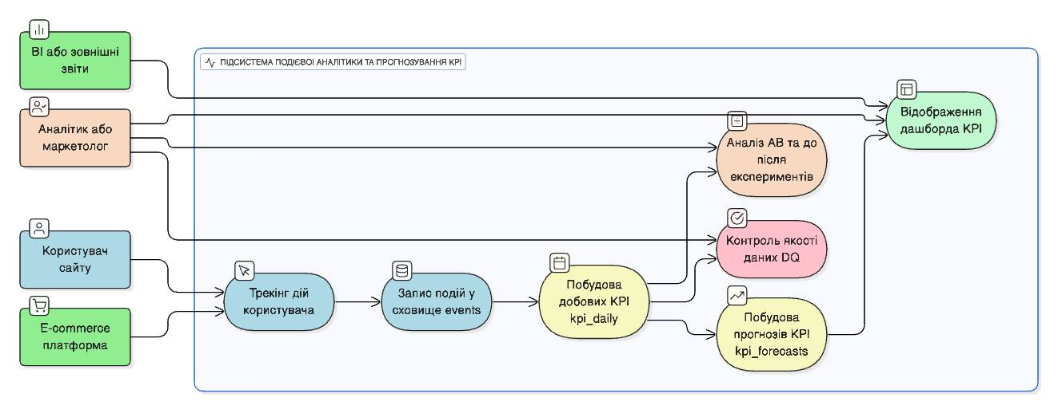
Рисунок 2.2 - Use Case діаграма

На рисунку 2.2 наведено діаграму прецедентів (Use Case), що показує взаємодію акторів «Користувач сайту», «Аналітик/маркетолог», «Система трекінгу», «Модуль прогнозування» та «Дашборд KPI». Діаграма демонструє, які сценарії (перегляд каталогу, оформлення замовлення, перегляд дашборда, запуск розрахунку прогнозів тощо) підтримує розроблена підсистема.

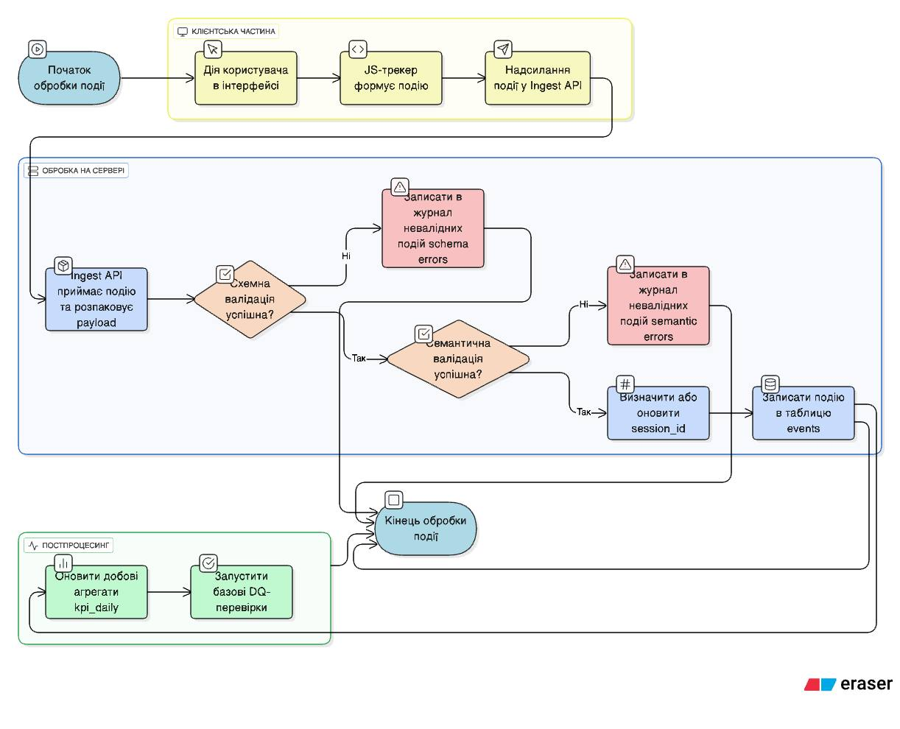
Рисунок 2.3 - Діяльність обробки одиничної події

На рисунку 2.3 зображено блок-схему/діаграму діяльності обробки одиничної події: від дії користувача у браузері, виклику трекера і формування e ∈ Eʳ до застосування предиката V(e), прив’язки до сесії g(e) та запису у таблицю events.
Зв’язок формальної моделі з подальшими підпунктами. Формалізація множин U, S, Eʳ, E*, структури події e, відображень T, g, предиката V, множини станів воронки F та графа G потрібна для того, щоб у §2.2–2.4 та розділі 3 можна було однозначно посилатися на:
– джерело даних для побудови часових рядів KPI (таблиця daily_kpi і множина E*);
– спосіб агрегації подій у добові/тижневі ряди KPI та когортні метрики (формально описано в §2.2);
– місця вставки DQ-контролю та експериментальних міток (таблиці dq_issues, events, sessions);
– компоненти, на яких реалізовано побудову ETS/SARIMA-моделей, бенчмарків, rolling-backtest та аналіз експериментів (модуль Forecasting і таблиця forecasts).

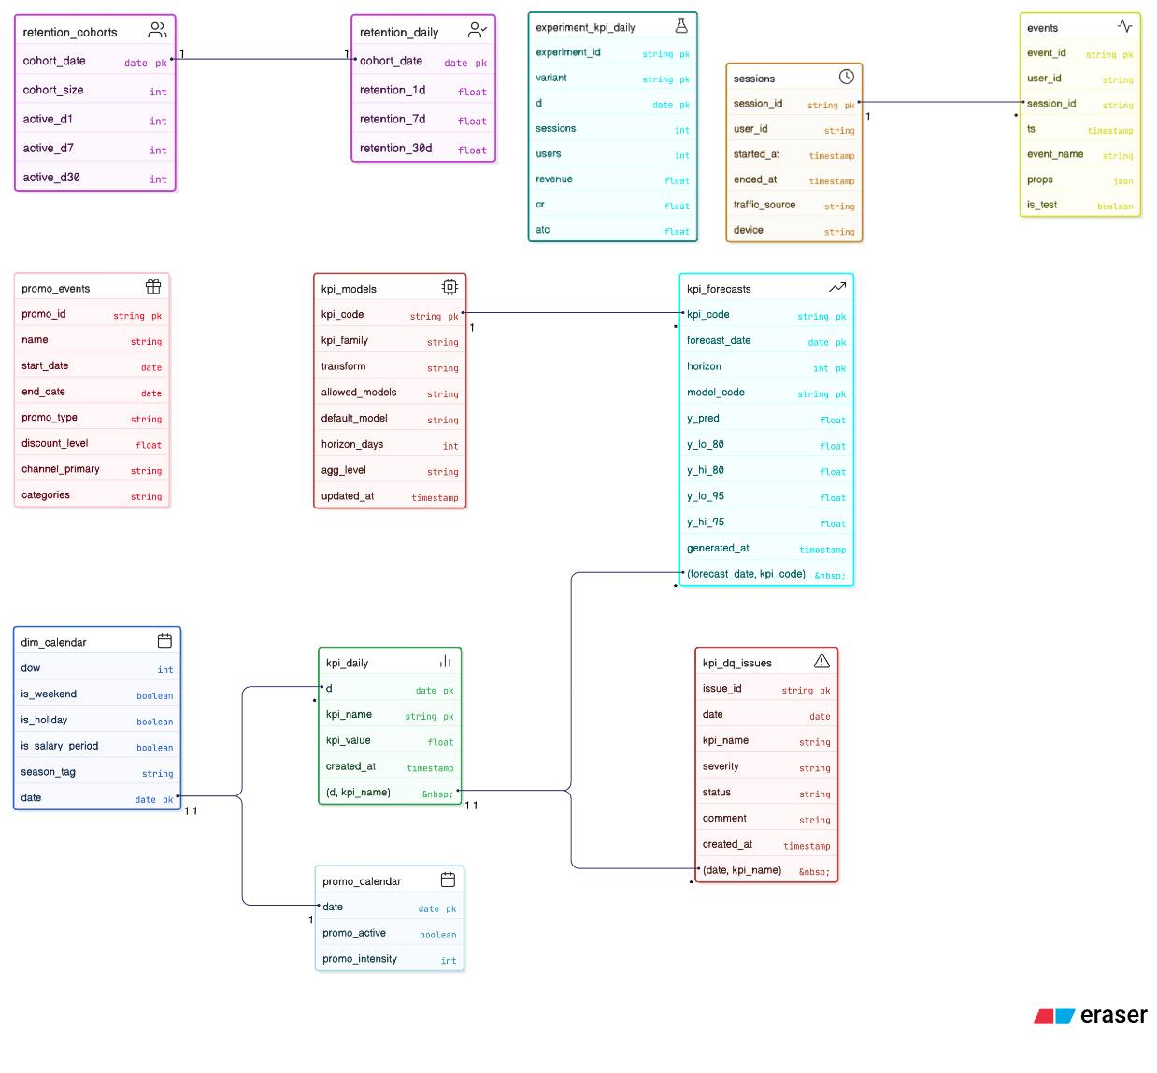
Рисунок 2.4 - ER-діаграма подієвого шару даних
На рисунку 2.4 показано ER-діаграму подієвого шару даних, де явно відображено зв’язки між таблицями.
Ці діаграми разом із наведеними вище формальними означеннями утворюють цілісну модель подієвого контуру, яка слугує специфікацією для реалізації, описаної у розділі 3.
Узагальнюючи, у підпункті 2.2 розроблено й формально описано модель подієвого контуру ROZETKA-подібного інтернет-магазину, яка одночасно виконує роль науково-методичної основи та практичної специфікації. Саме на цій моделі базуються рішення щодо структури сховища, реалізації трекінгу, побудови воронок і когорт, а також підготовки часових рядів для подальшого прогнозування KPI в наступних підпунктах розділу 2 та в розділі 3.

2.3 KPI як часові ряди: декомпозиція, трансформації, DQ та підготовка даних

У цьому підпункті описано практичний перехід від очищеного подієвого потоку (§2.1) до добових часових рядів ключових KPI ROZETKA-подібного інтернет-магазину (насамперед revenue_daily, cr_sessions, retention_7d), які безпосередньо використовуються в модулі прогнозування та на дашборді KPI. На відміну від суто теоретичного викладу, тут зафіксовано саме той конвеєр, який реалізовано у схемі даних Supabase/PostgreSQL, приймальному API та аналітичних скриптах, що детально наведено в розділі 3.
Формалізація переходу від подій до KPI
Нехай Eʳ — потік усіх подій, що надходять у підсистему трекінгу від JS-трекера інтернет-магазину.
На етапі валідації (див. §2.2) визначається очищений потік
*E = { x ∈ Eʳ : V(x) = 1 }**,
де V(x) — предикат, що реалізує набір схемних і семантичних перевірок для події x.
Для кожного календарного дня d формуємо підмножину подій
*E_d = { x ∈ E : date(ts(x)) = d }**.
Далі для кожного KPI k (Revenue, Orders, Sessions, CR, ATC, AOV, Retention тощо), який використовується в дашборді, задається агрегувальна функція
f_k : 2^{E_d} → ℝ,
і визначається добове значення
y_d^{(k)} = f_k(E_d).
Для ілюстрації розглянемо умовний день d, у який зафіксовано 10 000 сесій, 300 замовлень, добову виручку 1 200 000 грн і 4 000 сесій із хоча б однією подією add_to_cart. Тоді відповідні показники обчислюються як CR_d = 300 / 10 000 = 0,03 (3 %) та ATC_d = 4 000 / 10 000 = 0,4 (40 %), а формально ключові KPI задаються так:
CR_d = |{x ∈ E_d : n(x) = 'purchase'}| / |{s ∈ S_d}|,
ATC_d = |{s ∈ S_d : ∃ x ∈ E_d, n(x) = 'add_to_cart', g(x) = s}| / |{s ∈ S_d}|,
Sessions_d = |{s ∈ S_d}|,
Orders_d = |{o ∈ O_d}|,
Revenue_d = ∑_{x ∈ E_d, n(x) = 'purchase'} props(x)['amount'].
Ці означення є стандартними для e-commerce-аналітики; у розділі «Список використаних джерел» наведено літературу, де вони детально обґрунтовані. У межах підсистеми вони зафіксовані як бізнес-логіка формування таблиці daily_kpi, що агрегує записи з таблиці events за датою. Саме {y_d^{(k)}} надалі використовуються як часові ряди для моделювання в §2.3–2.4.
Контур DQ на рівні подій
Функція V(x), яка визначає належність події до очищеного потоку E*, у реалізації приймального API (Cloudflare Worker/FastAPI) та компонентів DQ-контурів, описаних у §2.1, включає три групи правил.
- Схемна валідація (schema validation): – обов’язкові поля: id_e, u, s, n, ts, props; – перевірка типів (ts — коректний timestamp, props — JSON, ідентифікатори — рядки фіксованої довжини); – відхилення подій із відсутніми або некоректними обов’язковими полями.
- Семантична валідація: – n належить дозволеному словнику (pageview, click, purchase, add_to_cart, view_item, search тощо); – для purchase: обов’язкові order_id, amount (> 0), currency з білого списку, статус (success/failed/pending); – фільтрація тестового/технічного трафіку за props['environment'] = 'test' або за whitelist тестових u.
- Захист від дублювання та «шуму»: – унікальність id_e на рівні схеми БД та логіки API; – евристики проти аномально частих однакових подій від одного клієнта.
Події, які не проходять V(x), записуються до технічного журналу та не потрапляють у таблицю events. Таким чином, подальші агрегати y_d^{(k)} будуються лише на базі валідних, семантично коректних подій, які реально відображають поведінку користувачів ROZETKA-подібного магазину.
DQ-контроль агрегованих часових рядів
Другий рівень DQ працює вже з агрегованими добовими рядами {y_d^{(k)}}, щоб моделі прогнозування в §2.3 не навчались на «дірках» або технічних артефактах.
Основні групи перевірок:
– повнота часової шкали: для обраного інтервалу [d_start; d_end] генерується повний календар днів і виконується ліве приєднання до daily_kpi; дні без записів позначаються як потенційні пропуски даних; – перевірка діапазонів: 0 ≤ CR_d, ATC_d, Retention_d ≤ 1, Sessions_d, Orders_d, AOV_d ≥ 0; – узгодженість між KPI: Orders_d ≈ ∑ CR_d × Sessions_d (з урахуванням повернень), AOV_d ≈ Revenue_d / Orders_d; – виявлення викидів і структурних зламів: порівняння y_d^{(k)} із локальним ковзним середнім MA_7(d) та локальною дисперсією; дні, де
|y_d^{(k)} - MA_7(d)| > K × σ(d),
позначаються як кандидати на аномалії.
Усі виявлені проблеми фіксуються у службовій таблиці dq_issues з полями date, kpi, issue_type, severity, description. На основі цієї таблиці в модулі підготовки даних формуються маски: для днів із severity = high значення y_d^{(k)} можуть маскуватись (замінюватись на NaN або спеціальний маркер) й не потрапляти у навчальну вибірку моделей.
Календарні та промо-ефекти
Для коректної інтерпретації сезонності та впливу акцій у моделі вводиться явний календарний та промо-шар. Це дає змогу при побудові прогнозів відокремлювати базовий (baseline) попит без промо-активностей від додаткового ефекту акцій, а на дашборді — порівнювати прогноз без промо з фактичними значеннями в періоди проведення розпродажів чи спеціальних кампаній.
- Календарна таблиця () містить по одному запису на кожну дату з такими полями, як номер дня тижня, ознака вихідного, номер тижня, місяць, квартал, рік, ознака державного свята, назва свята, ознака «зарплатного» періоду, сезонні теги тощо. Ці атрибути дозволяють явно виділити регулярні патерни типу «субота/неділя», «кінець місяця», «чорна п’ятниця».
- Промо-таблиця () описує маркетингові активності інтернет-магазину (розпродажі, сезонні знижки, тематичні акції) з полями ідентифікатора акції, назви, дат початку та завершення, типу, рівня знижки, основного каналу комунікації, таргетованих категорій товарів тощо.
На основі () формується добовий (), у якому для кожної дати (d) обчислюються принаймні:
– ознака ((d)) — чи діє хоч одна акція; – ((d)) — узагальнений показник «сили» промо (наприклад, сумарний або усереднений рівень знижки).
Таким чином, кожному дню (d) ставиться у відповідність вектор регресорів
[ X_d = (, , , , , , ), ]
який надалі використовується в моделях SARIMAX/ETS (§2.3) як пояснювальні змінні.
Подання з KPI та регресорами. Щоб модуль прогнозування працював із єдиним, стабільним інтерфейсом даних, у сховищі створюється матеріалізоване подання (), яке поєднує добові KPI з календарними та промо-ознаками.
На концептуальному рівні це подання реалізує таке відображення:
[ (d, k) (y_{d}^{(k)}, X_d), ]
де (y_{d}^{(k)}) — значення KPI (k) у день (d), а (X_d) — вектор регресорів для цього дня. Технічно воно отримується як результат з’єднання () з () та () з подальшим «розгортанням» KPI у формат ((, )).
Подання () є єдиною точкою входу для аналітичних скриптів: усі моделі з §2.3–2.4 будуються саме на його основі, що спрощує як реалізацію, так і подальшу підтримку підсистеми.
Трансформації та декомпозиція рядів KPI
Добові KPI розглядаються як одновимірні часові ряди ({y_{t}}) з кроком в один день, де (t = 1, , T). Більшість e-commerce-рядів мають тренд, тижневу сезонність та шум, тому концептуально використовується адитивна або мультиплікативна декомпозиція
[ y_{t} = T_{t} + S_{t} + _{t}, ]
[ y_{t} = T_{t} S_{t} _{t}, ]
де (T_{t}) — трендова компонента, (S_{t}) — сезонна, (_{t}) — випадкові коливання.
Для забезпечення стабільності дисперсії та виконання припущень моделей ETS/SARIMA (§2.3) до рядів застосовуються трансформації масштабу:
– для рівневих KPI (Revenue, Orders, Sessions, AOV) — логарифмування
[ z_{t} = (1 + y_{t}), y_{t} = (z_{t}) - 1; ]
– для часткових KPI (0 < y_{t} < 1) (CR, ATC, Retention) — логіт-перетворення
[ z_{t} = , y_{t} = . ]
Ці формули є загальновідомими для роботи з додатними та фракційними рядами; у проєкті вибір лог- та логіт-перетворень додатково обґрунтовано емпіричною перевіркою стабілізації дисперсії для рядів revenue_daily та cr_sessions, результати якої наведено в розділі 3. Відповідні посилання на літературу подано у списку використаних джерел. У підсистемі вибір трансформації для кожного KPI формально зафіксовано в конфігураційній таблиці () (поле ()), що використовується як на етапі навчання моделей, так і в production-запусках.
Узагальнений конвеєр підготовки даних. У підсумку підпункт 2.2 описує повний конвеєр підготовки даних для моделювання KPI в розробленій підсистемі подієвої аналітики ROZETKA-подібного інтернет-магазину:
- Приймальний API застосовує предикат ((x)) до потоку подій (E) і зберігає лише валідні події в таблиці ().
- На основі () формується добове агрегування (), де кожен KPI (k) має визначену функцію (f_k) і добові значення (y_{d}^{(k)}).
- DQ-контур перевіряє повноту часової шкали, допустимі діапазони, узгодженість KPI та викиди, фіксуючи проблеми в () і дозволяючи маскувати «погані» дні на етапі моделювання.
- Календарна та промо-таблиці () і (/) додають до кожного дня (d) вектор регресорів (X_d), що описує дні тижня, свята, «зарплатні» періоди та промо-активності.
- Матеріалізоване подання () поєднує (y_{d}^{(k)}) та (X_d) в єдиному джерелі даних для моделей ETS/SARIMA.
- Відповідно до конфігурації () для кожного KPI задається тип трансформації (лог, логіт, identity), що гарантує коректність масштабу й обмежень значень.
Таким чином, у §2.2 зафіксовано не лише теоретичні уявлення про часові ряди KPI, а й конкретну реалізацію конвеєра підготовки даних, який використовується в подальших підпунктах 2.4–2.5 та в розділі 3 при побудові, оцінці та експлуатації моделей прогнозування KPI.

2.4 Прогностичні бенчмарки, моделі ETS/SARIMA та процедура відбору

У цьому підпункті описано, які саме прогностичні моделі застосовуються до часових рядів KPI ROZETKA-подібного інтернет-магазину, сформованих у §2.2, як ці моделі порівнюються між собою та як обирається робоча (production) модель для кожного показника. Обраний клас моделей (Naive, SNaive, MA, ETS, SARIMA) відповідає типовим вимогам e-commerce-прогнозування: щоденні ряди з вираженою тижневою сезонністю, обмежена довжина історичних даних, потреба в інтерпретованості результатів. На відміну від загального викладу теорії часових рядів, тут зафіксовано конкретні бенчмарки, конфігурації ETS/SARIMA, формули метрик якості та формалізовану процедуру rolling-backtest, яка фактично використовується в підсистемі для KPI на кшталт revenue_daily, cr_sessions, retention_7d.
Набір реалізованих прогностичних моделей
Для кожного KPI (k K), описаного в §2.2, у системі використовується один і той самий базовий набір моделей. Це забезпечує порівнюваність результатів між різними показниками.
- Наївний бенчмарк (Naive).
Для останнього доступного моменту часу (T) та горизонту прогнозу (H) наївна модель задається як
[ {T+h}^{(k)} = y{T}^{(k)}, h = 1, , H. ]
Фактично модель «заморожує» останнє спостереження, і всі прогнози дорівнюють останньому значенню KPI. У проєкті ця модель використовується як мінімальний базовий рівень, відносно якого оцінюється виграш складніших підходів.
2. Сезонний наївний бенчмарк (SNaive) з тижневою сезонністю (s = 7).
Для KPI з вираженою тижневою сезонністю (Sessions, Orders, Revenue, CR, ATC) використовується сезонний наївний прогноз:
[ {T+h}^{(k)} = y{T+h-s}^{(k)}, h = 1, , H, ]
тобто значення копіюються з того самого дня тижня, але тиждень тому. Цей бенчмарк відображає сценарій «якщо наступний тиждень буде таким самим, як попередній».
3. Ковзні середні (MA).
Для KPI зі слабко вираженим трендом використовуються моделі ковзного середнього довжини (L):
[ {T+h}^{(k)} = {j=0}^{L-1} y_{T-j}^{(k)}, h = 1, , H, ]
де (L {7, 28}). У проєкті реалізовано MA(7) як «тижневе» згладжування та MA(28) як більш довгий віконний фільтр, що зменшує вплив короткострокових коливань.
4. Моделі експоненційного згладжування (ETS).
Для багатьох KPI (особливо revenue_daily, orders_daily, sessions_daily) застосовуються моделі класу ETS (Error–Trend–Seasonal), які реалізуються засобами бібліотеки statsmodels. Використовується обмежений набір конфігурацій, наприклад (A, A, N) та (A, A, A) із тижневою сезонністю (s = 7). Вони описують тренд (T_t) і сезонність (S_t) через рекурсивні рівняння згладжування. У підсистемі для кожного KPI фіксується перелік дозволених ETS-конфігурацій, тоді як конкретні параметри оцінюються автоматично на основі історичних даних. У рамках проведених rolling-backtest ETS-моделі для revenue_daily та orders_daily продемонстрували нижчі значення sMAPE порівняно з наївними та MA-бенчмарками, тому саме вони розглядаються як основні кандидати для цих KPI.
SARIMA/SARIMAX із тижневою сезонністю (s = 7).
Для трансформованих рядів (z_t) (лог-простір для рівневих KPI та логіт-простір для часток відповідно до §2.3) використовується сезонна модель ARIMA з можливістю додавання регресорів:
Φ(B^s) φ(B) (1 - B)^d (1 - B^s)^D z_t = Θ(B^s) θ(B) ε_t + β^T X_t,
де Φ, φ — несезонні оператори AR/MA, Θ, θ — сезонні оператори, B — оператор зсуву, X_t — вектор зовнішніх регресорів (holidays, promotions, marketing_spend тощо). Для кожного KPI конкретні комбінації (p,d,q)(P,D,Q) добираються за мінімумом інформаційних критеріїв (AIC/BIC) у межах наперед заданої сітки малих порядків (наприклад, p,d,q ∈ {0,1}, P,D,Q ∈ {0,1}) з додатковим обмеженням на сумарну складність (p+q+P+Q ≤ 4), що запобігає надмірно громіздким моделям.
Для всіх зазначених моделей вхідними даними є не «абстрактні» ряди, а конкретні KPI із подання daily_kpi, де кожен день (d) описаний як значення KPI та набір календарно-промо-ознаків.
Інтервали прогнозів та оцінка невизначеності
Для коректної інтерпретації прогнозів на дашборді та побудови guardrail-показників у системі для кожної моделі обчислюються не лише точкові прогнози, а й інтервали прогнозів (наприклад, 80 % та 95 %).
ETS та SARIMAX.
Для моделей ETS та SARIMAX, навчених у трансформованому масштабі (z_t), стандартними засобами оцінюється точковий прогноз (μ_{T+h}) та його стандартна похибка (σ_{T+h}). Для довірчого рівня (1-α) будується інтервал
[μ_{T+h}^{(α)}, μ_{T+h}^{(1-α)}] = μ_{T+h} ± z_{1-α/2} σ_{T+h},
де z_{1-α/2} — квантиль стандартного нормального розподілу. Після цього виконується зворотна трансформація (exp(·) - 1 для лог-простору, логіт-обернення для часток), у результаті чого отримуються інтервали [y_{T+h}^{low}, y_{T+h}^{high}] у вихідному масштабі KPI.
Naive, SNaive, MA.
Для простіших бенчмарків аналітична оцінка дисперсії складніша, тому в проєкті використовується емпіричний підхід на основі залишків backtest’у. Нехай e_i = y_i - ŷ_i — залишки на історичному інтервалі для певної моделі. Емпіричні квантілі (q_α, q_{1-α}) розподілу {e_i} використовуються для побудови інтервалів:
[y_{T+h}^{low}, y_{T+h}^{high}] = ŷ_{T+h} + [q_α, q_{1-α}],
що дозволяє отримати узгоджений із фактичними помилками діапазон невизначеності.
Усі прогнози та інтервали централізовано зберігаються в таблиці forecasts у форматі
(kpi, model, date, horizon, ŷ, y^{low}{80}, y^{high}{80}, y^{low}{95}, y^{high}{95}),
і на дашборді візуалізуються у вигляді «стрічки невизначеності» навколо точкового прогнозу. У разі виходу фактичного значення за межі 95 % інтервалу система може формувати попереджувальні сигнали. Це дозволяє як історично аналізувати якість моделей, так і використовувати інтервали як guardrails у візуалізаціях.
Rolling-backtest та метрики якості
Щоб порівняти моделі між собою саме на даних інтернет-магазину й прив’язати параметри тестування до бізнес-горизонтів прогнозування (наприклад, 7/14/30 днів) та доступної довжини історії (T_train орієнтовно 6–12 місяців для ключових KPI), у підсистемі реалізовано процедуру rolling-backtest з фіксованим горизонтом (H) та ковзними вікнами навчання.
Нехай для KPI (k) задано часовий діапазон [t_start, t_end] та довжину навчального вікна (T_train). Тоді:
- Формується перше навчальне вікно [t_start^{(1)}, t_end^{(1)}] довжини T_train і відповідний тестовий відрізок {t_end^{(1)}+1, …, t_end^{(1)}+H}.
- Для кожної моделі (m) із дозволеного для KPI (k) набору (M_k) (див. §2.4) модель навчається на {y_t^{(k)} : t ∈ [t_start^{(1)}, t_end^{(1)}]} і генерує прогнози (ŷ_t^{(k,m)}) на (H) днів уперед.
- Обчислюються помилки (e_t^{(k,m)} = y_t^{(k)} - ŷ_t^{(k,m)}) на тестовому інтервалі.
- Вікно зсувається вперед на крок (step) (наприклад, 7 днів), і кроки 1–3 повторюються, доки весь діапазон [t_start, t_end] не буде покрито (J) такими запусками.
На основі всіх накопичених пар (** (y_i, ŷ_i^{(m)}) **) для моделі (m) обчислюються метрики:
- Середня абсолютна похибка (MAE):
MAE(m) = (1/N) ∑_{i=1}^{N} |y_i - ŷ_i^{(m)}|,
де N — загальна кількість прогнозованих точок у backtest’і.
- Симетрична середня абсолютна відносна похибка (sMAPE):
sMAPE(m) = (100/N) ∑_{i=1}^{N} (2 |y_i - ŷ_i^{(m)}|) / (|y_i| + |ŷ_i^{(m)}| + ε),
де ε — мале додатне число для уникнення ділення на нуль. Ця метрика є стійкою до масштабу KPI і зручно інтерпретується у відсотках.
- Упередженість (Bias):
Bias(m) = (1/N) ∑_{i=1}^{N} (ŷ_i^{(m)} - y_i),
яка показує, чи має модель систематичну схильність до недооцінки або переоцінки KPI.
- Покриття інтервалів прогнозу (coverage), наприклад, для 80 % інтервалів:
coverage_{80}(m) = (1/N) ∑{i=1}^{N} 1{{y_i ∈ [ŷ^{low}{i,80}, ŷ^{high}{i,80}] }},
де 1_{{·}} — індикаторна функція. Якщо coverage_{80} суттєво відрізняється від 0,8, інтервали цієї моделі вважаються некаліброваними.
Формули MAE, sMAPE та Bias є загальновживаними у прогнозуванні часових рядів; у межах роботи вони застосовуються саме до добових KPI, визначених у §2.2. У розділі 3 на конкретних прикладах (revenue_daily, cr_sessions, retention_7d) показано, як обчислюються ці метрики на реальних даних.
Алгоритм відбору production-моделі для KPI
На основі результатів rolling-backtest’у для кожного KPI (k) формується рейтинг моделей і обирається одна робоча конфігурація (m*), яка буде використовуватися в production-деплої. Алгоритм відбору має вигляд:
- Для KPI (k) зчитати список дозволених моделей (M_k) із конфігураційної таблиці model_configs (див. §2.4).
- Для кожної моделі (m ∈ M_k) виконати rolling-backtest на історичних даних KPI (k) (наприклад, за останні 12–18 місяців) і обчислити набір метрик: MAE, sMAPE, Bias, coverage_{80}, coverage_{95}.
- Побудувати ранжування моделей за основною метрикою (для більшості KPI — sMAPE, для окремих рівневих показників може використовуватись MAE).
- Вважати моделі статистично еквівалентними, якщо різниця в sMAPE не перевищує заданий поріг δ (наприклад, 3–5 %). Серед таких моделей віддати перевагу тій, яка: – має покриття інтервалів найближче до цільових значень (80 % та 95 %), – має мінімальний модуль Bias, – є простішою з точки зору обчислювальної складності (Naive/SNaive/MA переважають ETS/SARIMA, якщо виграш у sMAPE/MAE несуттєвий).
- Зафіксувати вибрану модель (m*) як production_model для KPI (k). Результати backtest’у та параметри моделі зберегти у службових таблицях (наприклад, backtest_results, model_params), які використовуються в розділі 3 для відтворення експериментів і додаткового аналізу. У рамках магістерського проєкту ця процедура була застосована щонайменше до трьох ключових KPI: revenue_daily, orders_daily, sessions_daily. Для кожного з них порівнювалися Naive, SNaive, MA(7), MA(28), ETS та SARIMA на реальних часових рядах інтернет-магазину; отримані значення sMAPE, MAE, Bias і покриття інтервалів зведено в таблиці 2.1–2.2.
Таким чином, у підпункті 2.3 зафіксовано не лише перелік моделей, а й повну процедуру їхнього відбору на даних ROZETKA-подібного магазину. Це забезпечує прозорий і відтворюваний вибір production-моделей для кожного KPI, що надалі використовується в підпункті 2.4 та в розділі 3 під час моделювання й аналізу впливу змін на ключові показники.

2.5 Моделювання окремих KPI, експерименти та реалізаційні аспекти

У цьому підпункті зафіксовано практичне застосування моделей із §2.3 до конкретних KPI ROZETKA-подібного інтернет-магазину, а також інтеграцію прогнозів із експериментами (A/B та «до/після») та оцінку обчислювальних вимог. На відміну від загального опису ETS/SARIMA, тут показано, як саме обрані моделі прив’язуються до окремих показників, як використовується конфігурація моделювання та яким чином прогнози вбудовані в аналітичну підсистему.
Карта «KPI – трансформація – модель»
Усі відповідні налаштування реалізовано у вигляді конфігураційної таблиці () у базі даних (див. §3.x), що забезпечує безпосередній зв’язок між цією картою та програмною реалізацією підсистеми.
KPI з §1.2 та §2.2 поділяються на кілька типів з точки зору їхньої статистичної природи:
– рівневі (count/amount): добова виручка (()), кількість замовлень (()), кількість сесій (()) тощо;
– середні: середня вартість замовлення (AOV), середній час до покупки (TTP), середня кількість товарів у кошику;
– часткові/ймовірнісні: конверсія сесій у замовлення (()), частка сесій з додаванням у кошик (()), утримання користувачів Retention(d), частка трафіку певного каналу.
Для кожного типу KPI у підсистемі задається узгоджена трійка «KPI – трансформація – клас моделей»:
– для рівневих KPI, чутливих до промо ((), ()):
– масштаб: лог-трансформація (z_t = (1 + y_t)) для стабілізації дисперсії та підтримки додатності;
– клас моделей: наївні та сезонно-наївні бенчмарки, ковзні середні MA(7), MA(28), ETS із тижневою сезонністю, SARIMA/SARIMAX з календарними й промо-регресорами;
– типове production-рішення після backtest’у: ETS або SARIMAX із (s = 7) та регресорами (, , , ).
– для KPI-часток ((), (), Retention(d)): – масштаб: логіт-простір (z_t = ), що гарантує (0 < y_t < 1);
– клас моделей: Naive/SNaive/MA(7) у просторі (z_t), ETS, SARIMA/SARIMAX;
– типове production-рішення: ETS у логіт-просторі або SNaive як проста базова модель, якщо виграш ETS/SARIMA над бенчмарками за sMAPE у backtest’і невеликий.
– для середніх KPI (AOV, TTP):
– масштаб: лог-трансформація або identity, залежно від форми емпіричного розподілу;
– клас моделей: Naive, MA(7), MA(28), ETS, SARIMA;
– типове production-рішення: MA або ETS із коротким горизонтом прогнозу (7–14 днів), оскільки ці показники часто мають слабший тренд і більшу варіабельність.
Щоб зафіксувати цей вибір у системі, створюється конфігураційний опис для кожного KPI (логічна таблиця (), де для () зберігаються тип (), трансформація (), перелік дозволених моделей (), обраний за результатами backtest’у () і робочий горизонт (H)). На практиці це означає, що для (), (), () підсистема однозначно «знає», у якому масштабі та яким класом моделей їх потрібно прогнозувати.
Моделювання ключових KPI
Нижче узагальнено, як саме моделі з §2.3 застосовано до трьох ключових KPI, що використовуються в експериментах і дашборді; ці показники обрано як ключові, оскільки вони одночасно покривають виручку (()), ефективність воронки (()) та утримання користувачів (()).
- Добова виручка (revenue_daily).
Ряд виручки розглядається як добова послідовність ({y_t}) із вираженою тижневою сезонністю та сильним впливом промо. У лог-просторі використовується мультиплікативна декомпозиція
[ (1 + y_t) = T_t + S_t + R_t, ]
де (T_t) — тренд, (S_t) — тижнева сезонність, (R_t) — залишкова складова. Після проведення rolling-backtest’у (див. §2.3) для () було встановлено, що ETS-моделі з адитивним трендом і сезонністю забезпечують нижчі значення sMAPE порівняно з Naive/SNaive/MA, а SARIMAX із тими самими регресорами дає близьку якість за ціною вищої складності. Тому для добової виручки як () обрано ETS-клас із тижневою сезонністю в лог-просторі.
2. Конверсія сесій у замовлення (cr_sessions).
Конверсія моделюється як частка
[ _t = , < _t < 1. ]
У логіт-просторі
[ z_t = ]
ряд має більш стабільну дисперсію та краще узгоджується з припущеннями ETS/SARIMA. Rolling-backtest показав, що сезонний наївний бенчмарк із (s = 7) уже дає прийнятну точність, а ETS(logit) забезпечує помірний виграш за sMAPE при коректній калібровці інтервалів. У конфігурації підсистеми () описано як KPI-частку в логіт-просторі, для якої першим кандидатом є ETS-модель, а SNaive слугує контрольним бенчмарком.
3. Утримання користувачів (retention_7d).
Для побудови (_{7d}) формується когортна таблиця, де для кожного дня (c) (дати першої покупки) фіксуються розмір когорти (_c) та кількість користувачів, активних через 7 днів (_c). Тоді
[ {7d}(c) = , < {7d}(c) . ]
Послідовність значень ({_{7d}(c)}) розглядається як часовий ряд за датами когорти. Через відносно невелику довжину історії та підвищений шум у цьому KPI SNaive у логіт-просторі показала себе як стійка базова модель, а ETS(logit) використовується як більш гнучка альтернатива. Обидва варіанти включено в () для (), а () обирається за алгоритмом із §2.3.
Усі зазначені рішення прив’язані до конкретних часових рядів, отриманих із подання (), а результати backtest’у для цих KPI узагальнюються в таблицях 2.1–2.2 (sMAPE, MAE, Bias, покриття інтервалів).
Інтеграція прогнозів з A/B-експериментами
Подієва схема з §2.1 підтримує проведення A/B-експериментів через додаткові атрибути подій (ідентифікатор експерименту, варіант, рівень рандомізації). На їх основі будуються добові агрегати KPI за групами варіантів, після чого прогнози з моделей ETS/SARIMA використовуються для інтерпретації результатів.
Для простого A/B-тесту на рівні користувача для KPI (k) (наприклад, (k = )) формуються вибірки ({Y_i^{(A)}}) та ({Y_j^{(B)}}) для груп (A) та (B). Оцінки ефекту визначаються як
[ _{}^{(k)} = {Y}_B^{(k)} - {Y}_A^{(k)}, ]
[ _{}^{(k)} = 100% , ]
де () — мале додатне число для уникнення ділення на нуль. Для оцінки статистичної значущості використовується t-тест Велча (для приблизно нормальних розподілів) або бутстреп різниці середніх для важкохвостових KPI (наприклад, виручка на користувача). В обох випадках результати узагальнюються у вигляді (p)-значення та довірчого інтервалу ([{}, {}]).
Прогнози з моделей для добових KPI ((), ()) у цьому контексті виконують дві функції й візуалізуються як окремий блок на дашборді (точковий прогноз із «стрічкою невизначеності» та індикаторами виходу фактичних значень за межі інтервалів):
– допомагають відрізнити систематичний ефект експерименту від сезонних/календарних коливань, описаних у моделі;
– слугують базою для guardrail-KPI: якщо спостережуваний KPI експерименту систематично виходить за межі 95 % інтервалів прогнозу базової моделі, експеримент позначається як потенційно ризиковий.
Методологія «до/після» з використанням прогнозів як контрфакту
Якщо проведення чистого A/B неможливе (наприклад, зміна стосується всього трафіку одночасно), використовується підхід «до/після» (pre/post) з модельним контрфактом. Нехай для KPI (k) зміна впроваджена в момент (t_0); пре-період — (t t_0), пост-період — (t_0 < t t_1).
- На пре-періоді (t t_0) навчається модель (ETS або SARIMA) для ряду ({y_t^{(k)}}).
- Для пост-періоду генерується контрфактичний прогноз (_t^{(k)}), який описує, як KPI мав би поводитися без зміни.
- Щоденний фактичний ефект визначається як
[ _t^{(k)} = y_t^{(k)} - _t^{(k)}. ]
4. Сумарний відносний ефект за період ((t_0, t_1]) обчислюється за формулою
[ _{}^{(k)} = 100% . ]
Аналітик додатково оцінює довірчі інтервали для (_{}^{(k)}) на основі варіації прогнозних помилок моделі (наприклад, через бутстреп по залишках пре-періоду або через використання прогнозних інтервалів ETS/SARIMA). Таким чином, прогнозна модель із §2.3 використовується не лише для планування значень KPI, а й як інструмент оцінки впливу необоротних змін.
Обчислювальна складність і вимоги до ресурсів
Під час проєктування підсистеми враховувались орієнтовні масштаби ROZETKA-подібного магазину, оцінені на основі відкритих джерел та експертних припущень:
– побудова () та () має складність порядку (O(N)) при повному перерахунку й може оновлюватися інкрементально за добу;
– навчання однієї ETS/SARIMA-моделі на ряді довжини (T) займає (O(T))–(O(Tk)), де (k) — кількість параметрів моделі; при (T ) час навчання на типовій машині вимірюється секундами;
– rolling-backtest із §2.3 для одного KPI має складність (O(JT)), де (J) — кількість ковзних вікон; для практично обраних (T_{}), горизонту (H) та кроку () повний backtest для одного KPI укладається в десятки секунд офлайнового часу.
Ці оцінки дозволяють спроєктувати реалістичні вимоги до інфраструктури: декілька vCPU та 4–8 ГБ оперативної пам’яті для задач моделювання, окремий інстанс PostgreSQL/Supabase з індексами по часі та імені події, а також планувальник (наприклад, pg_cron або GitHub Actions) для регулярного оновлення агрегатів, запуску DQ-перевірок, перепідготовки моделей і запису прогнозів.
Підпункт 2.4 демонструє, що розроблена підсистема не обмежується абстрактними моделями ETS/SARIMA, а містить:
– формалізовану карту «KPI – трансформація – модель», прив’язану до конкретних метрик інтернет-магазину;
– опис практичного моделювання принаймні трьох ключових KPI ((), (), ()) з опорою на результати rolling-backtest’у;
– методологію інтеграції прогнозів із A/B та «до/після» експериментами для оцінки впливу змін;
– оцінку обчислювальної складності та вимог до ресурсів для ROZETKA-подібного сценарію.
Таким чином, другий розділ завершується чітким зв’язком між математичними моделями, описаними в §2.3, та реальними KPI й експериментальними сценаріями, які будуть реалізовані й досліджені в третьому розділі магістерської роботи. У третьому розділі додатково наведено конкретні приклади реалізації підсистеми (структура бази даних, фрагменти коду, скріншоти дашборду), що забезпечує повну трасованість від теоретичних моделей до працюючого програмного рішення.

РОЗДІЛ 3. ІНЖЕНЕРНА РЕАЛІЗАЦІЯ ТА АПРОБАЦІЯ ПІДСИСТЕМИ ПОДІЄВОЇ АНАЛІТИКИ Й ПРОГНОЗУВАННЯ KPI

Третій розділ присвячено практичній реалізації підсистеми подієвої аналітики та прогнозування ключових показників ефективності (KPI) інтернет-магазину, формальна модель якої була розроблена та обґрунтована в попередніх розділах. Якщо в першому розділі було розглянуто предметну область, визначено цільові метрики та виконано огляд існуючих підходів і інструментів, а в другому — побудовано формальну модель подієвого контуру, логіку переходу від подій до часових рядів KPI та методи прогнозування, то в цьому розділі здійснюється перехід від теоретичного опису до конкретного інженерного втілення.
Метою третього розділу є демонстрація того, що запропонований у роботі підхід до побудови конвеєра «події → KPI → прогноз» не є суто концептуальним, а може бути реалізований у вигляді цілісної, відтворюваної та практично придатної програмної підсистеми. Особливу увагу приділено узгодженості інженерних рішень із формальними означеннями, введеними в §2.1–2.5, а також інтеграції контролю якості даних у всі ключові етапи обробки та аналізу.

3.1 Загальна архітектура підсистеми подієвої аналітики

Підсистема подієвої аналітики та прогнозування KPI, реалізована в межах цієї магістерської роботи, спроєктована як цілісний програмно-інженерний комплекс, що безпосередньо відтворює формальну модель подієвого контуру, розроблену в §2.1. На відміну від багатьох прикладних рішень, де архітектура формується емпірично або диктується обмеженнями конкретного інструменту, у даній роботі архітектурні рішення є похідними від формалізованих означень множин, відображень і агрегувальних функцій, введених у другому розділі.
Ключовою вимогою до архітектури було забезпечення трасованості даних на всьому шляху їх проходження: від моменту виникнення події внаслідок дії користувача до відображення агрегованого або прогнозного значення KPI на аналітичному дашборді. Така трасованість є принципово важливою не лише з інженерної, а й з науково-методичної точки зору, оскільки дозволяє однозначно інтерпретувати отримані результати та співвідносити їх із формальними моделями.
Архітектура підсистеми побудована за принципом логічного розшарування, де кожен рівень відповідає за окремий етап обробки даних і має чітко визначену зону відповідальності. На верхньому рівні виділяються такі основні компоненти: клієнтський контур збору подій, серверний контур приймання та валідації, подієве сховище даних, контур агрегації KPI, модуль прогнозування та рівень візуалізації. Такий поділ безпосередньо відповідає множині вершин VVV орієнтованого графа G=(V,A)G = (V, A)G=(V,A), де кожна вершина має конкретну програмну реалізацію.

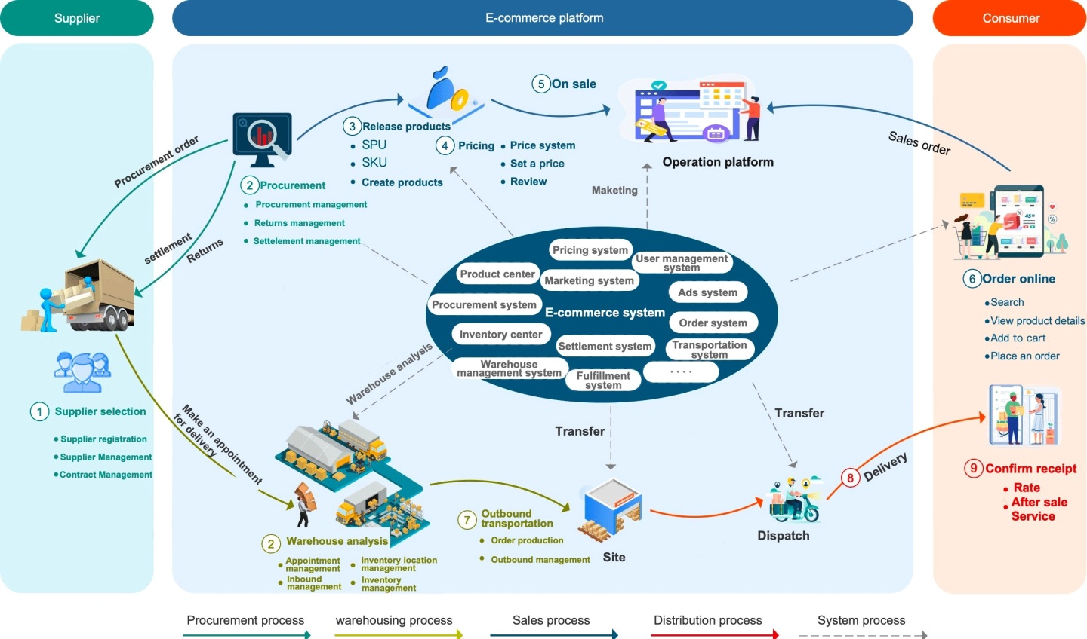
Рисунок 3.1 - Структура продуктів e-commerce, що може ілюструвати інтеграцію аналітики.

Клієнтський контур збору подій відповідає за формування первинного подієвого потоку EEE і реалізується у вигляді JavaScript-трекера, інтегрованого в інтерфейс інтернет-магазину. На цьому рівні відбувається фіксація факту дії користувача, але не виконується жодної агрегації або інтерпретації. Такий підхід дозволяє зберігати повну інформацію про поведінку користувачів і мінімізує ризик втрати даних у разі зміни логіки розрахунку KPI на наступних етапах.
Серверний контур приймання та валідації подій виконує роль проміжної ланки між клієнтським трекінгом і подієвим сховищем. Саме на цьому рівні реалізується предикат ϕ(e)\phi(e)ϕ(e), який визначає належність події до очищеного подієвого потоку E∗E^{*}E∗. Важливою архітектурною особливістю є те, що невалідні події не відкидаються безслідно, а фіксуються у спеціалізованих журналах, що дозволяє аналізувати джерела проблем із якістю даних та вдосконалювати механізми збору подій.
Подієве сховище даних реалізує рівень довготривалого зберігання інформації та відповідає за збереження всіх валідних подій у нефільтрованому вигляді. Це рішення безпосередньо випливає з формальної моделі §2.1–2.2, де подієвий потік розглядається як первинна множина, на основі якої можуть бути побудовані різні агрегати. Зберігання подій у первинному вигляді забезпечує можливість повторної агрегації KPI з новими правилами без втрати історичних даних.
Наступним рівнем архітектури є контур агрегації KPI, який реалізує відображення

$f_{k}: 2^{\left\{E_{d}\right\}}→ R$ (3.1)

, визначені у §2.2. На цьому рівні подієві дані перетворюються на компактні часові ряди KPI, придатні для подальшого аналізу та прогнозування. Важливо, що архітектурно цей рівень відокремлений від рівня збору подій, що дозволяє змінювати або розширювати набір KPI без втручання в механізми трекінгу.
Модуль прогнозування займає окреме місце в архітектурі та реалізує статистичні моделі часових рядів, обґрунтовані в §2.3–2.4. Його відокремлення в самостійний компонент дозволяє розглядати прогнозування як логічне продовження аналітичного конвеєра, а не як допоміжну функцію дашборда. Такий підхід підвищує відтворюваність результатів і дозволяє зберігати повну історію параметрів моделей та оцінок їх якості.
Завершальним рівнем архітектури є рівень візуалізації та взаємодії з користувачем, представлений дашбордом KPI. Дашборд не виконує жодних обчислень, а використовує підготовлені агрегати та прогнози, що забезпечує узгодженість відображених значень із формальними означеннями, наведеними в попередніх розділах.
Окремо слід підкреслити інтеграцію контролю якості даних у загальну архітектуру підсистеми. Контур DQ не є ізольованим компонентом, а перетинає декілька рівнів архітектури: серверний контур валідації, агрегацію KPI та інтерпретацію результатів. Така інтеграція відповідає науковій новизні роботи та забезпечує коректність побудованих часових рядів, що є критично важливим для подальшого прогнозування.
Узагальнюючи, архітектура підсистеми подієвої аналітики є прямим практичним відображенням формальної моделі подієвого контуру, розробленої в другому розділі. Вона забезпечує чітку трасованість даних, відтворюваність обчислень і можливість подальшого масштабування, що підтверджує доцільність і практичну значущість запропонованого підходу.

3.2 Реалізація збору, приймання та первинної обробки подій

Реалізація збору та первинної обробки подій у межах розробленої підсистеми безпосередньо спирається на формальну модель подієвого контуру, описану в §2.1, і виконує роль практичного механізму формування множини подій EEE, яка слугує базою для всіх подальших аналітичних перетворень. На цьому етапі закладаються фундаментальні властивості якості даних, від яких критично залежить коректність побудови KPI та достовірність результатів прогнозування, розглянутих у наступних підрозділах.

Клієнтський рівень збору подій. Збір подій починається на клієнтському рівні, де JavaScript-трекер інтегрується в інтерфейс інтернет-магазину та виконує фіксацію дій користувача в реальному часі. До переліку таких дій належать як базові події навігації (перегляд сторінок, кліки по елементах інтерфейсу, прокручування сторінок), так і події, що безпосередньо формують бізнес-воронку інтернет-магазину: перегляд картки товару, додавання товару до кошика, початок оформлення замовлення, підтвердження покупки, повторні візити користувача після попередніх сесій.

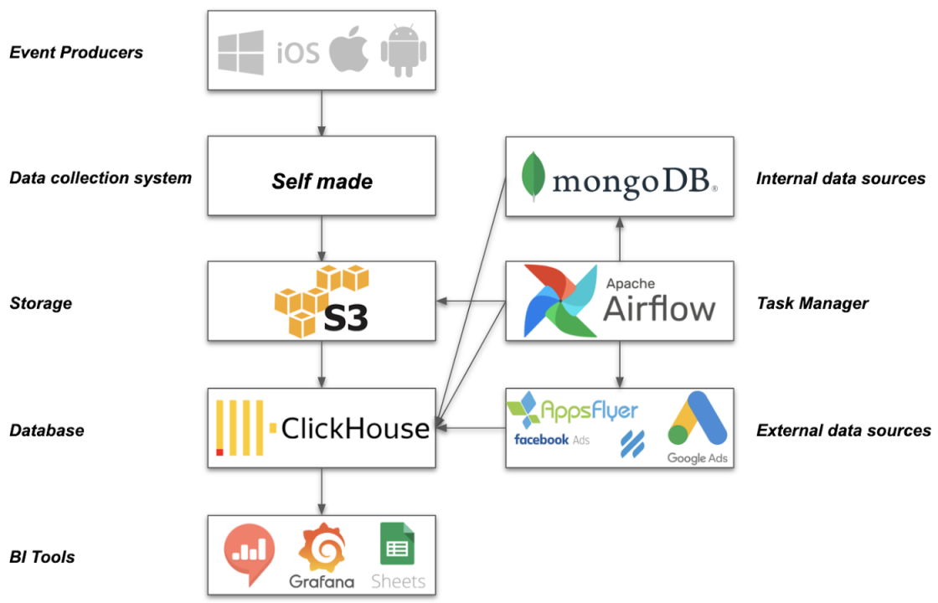
Рисунок 3.2 - Діаграма роботи з великими даними (big data pipeline), що показує первинну обробку.

Принциповою особливістю клієнтського трекінгу є відмова від будь-якої агрегації або бізнес-логіки на стороні клієнта. Трекер виконує виключно функцію реєстрації факту події та передачі її на сервер. Такий підхід обґрунтований як з інженерної, так і з науково-методичної точки зору. З одного боку, він мінімізує складність клієнтського коду та зменшує ризик помилок, пов’язаних із різними версіями клієнтів. З іншого — забезпечує відповідність формальній моделі, де подієвий потік EEE розглядається як первинна множина, що не містить жодних похідних агрегатів.
Кожна подія формується у стандартизованому форматі та містить такі ключові атрибути: тип події, часову мітку, ідентифікатор користувача або анонімної сесії, а також набір контекстних параметрів, що залежать від типу події. Наприклад, для подій покупки це може бути ідентифікатор замовлення та його сума, а для подій перегляду — ідентифікатор товару або категорії. Така структура забезпечує достатню гнучкість для подальшого аналізу та агрегації.

Передача подій та приймальний API. Сформовані на клієнтському рівні події передаються на сервер через приймальний Ingest API, який виконує роль єдиної точки входу подієвого потоку в підсистему. Архітектурно це рішення дозволяє централізувати контроль якості даних і уніфікувати логіку обробки подій незалежно від джерела їх походження (веб-клієнт, мобільний застосунок, серверні інтеграції тощо).
На рівні приймального API реалізується первинна валідація подій, що відповідає предикату ϕ(e)\phi(e)ϕ(e), введеному у §2.1. Цей предикат поєднує в собі кілька груп перевірок: схемні, семантичні та часові. Схемна валідація перевіряє відповідність структури події заданому формату, наявність обов’язкових полів і коректність типів даних. Семантична валідація перевіряє логічну узгодженість значень, наприклад, додатність сум замовлень або коректність ідентифікаторів.
Окрему роль відіграє перевірка часових характеристик подій. Події з аномальними часовими мітками (наприклад, з датами в майбутньому або значно віддаленими в минулому) не включаються до очищеного потоку E∗E^{*}E∗, але зберігаються для подальшого аналізу причин виникнення таких аномалій. Це дозволяє уникнути спотворення часових рядів KPI та водночас не втрачати інформацію про потенційні проблеми трекінгу.

Обробка невалідних подій і журнали якості даних. Важливою особливістю реалізації є те, що невалідні події не відкидаються безслідно. Замість цього вони фіксуються у спеціалізованих журналах якості даних із зазначенням причини відхилення. Такий підхід дозволяє реалізувати зворотний зв’язок між етапами збору та аналізу даних і є критично важливим для побудови зрілої системи подієвої аналітики.
Журнали якості даних можуть бути використані для аналізу частоти та типів помилок, виявлення проблемних сегментів клієнтів або версій інтерфейсу, а також для прийняття рішень щодо вдосконалення трекінгу. У контексті цієї роботи такі журнали розглядаються як допоміжний, але важливий артефакт, що доповнює формалізований подієвий потік.

Формування очищеного подієвого потоку. Події, що успішно проходять усі етапи валідації, формують очищений подієвий потік E∗E^{*}E∗, який використовується для подальшої агрегації KPI. Відокремлення E∗E^{*}E∗ від сирого потоку EEE дозволяє чітко розмежувати дані, придатні для аналітики, та дані, що потребують додаткового аналізу або корекції.
Таке розмежування має не лише інженерне, а й методологічне значення. У межах формальної моделі другий розділ оперує саме очищеним потоком, що дозволяє коректно визначати агрегувальні функції та будувати часові ряди без впливу артефактів збору даних. Реалізація цього підходу на практиці забезпечує узгодженість теоретичних і прикладних аспектів роботи.

Зберігання подій у подієвому сховищі. Очищені події зберігаються у подієвому сховищі даних у нефільтрованому вигляді. Таке рішення безпосередньо випливає з принципу відтворюваності, сформульованого в першому розділі. Зберігання первинних подій дозволяє повторно виконувати агрегацію KPI з оновленими правилами або додавати нові показники без необхідності повторного збору даних.
Подієве сховище організовано таким чином, щоб забезпечити ефективний доступ до подій у часовому розрізі та за ідентифікаторами користувачів або сесій. Це є необхідною умовою для подальшої побудови сесійної логіки, воронок і когортного аналізу, описаних у §2.1–2.2.

Роль первинної обробки подій у загальному конвеєрі. Узагальнюючи, реалізація збору, приймання та первинної обробки подій виконує ключову роль у загальному аналітичному конвеєрі. Саме на цьому етапі формується якісний фундамент для всіх подальших перетворень даних. Помилки або спрощення на рівні збору подій неминуче призводять до спотворення KPI та зниження достовірності прогнозів, що підкреслює важливість ретельної реалізації цього підрозділу.
Таким чином, підсистема збору та первинної обробки подій є не просто технічним компонентом, а критично важливим елементом, що забезпечує узгодженість формальної моделі, інженерної реалізації та аналітичних результатів, отриманих у межах цієї магістерської роботи.

3.3 Побудова, агрегація та контроль якості ключових показників ефективності

Побудова ключових показників ефективності (KPI) є центральною ланкою аналітичного конвеєра, що з’єднує подієвий рівень системи, розглянутий у підрозділах 3.1–3.2, з рівнем прогнозування та управлінської інтерпретації результатів, який буде детально розглянуто в підрозділі 3.4. Саме на цьому етапі подієві дані, представлені у вигляді очищеного подієвого потоку E∗E^{*}E∗, перетворюються на компактні, інтерпретовані та порівнювані числові показники, що відображають ефективність функціонування інтернет-магазину.

Методологічні засади побудови KPI. Методологічною основою побудови KPI у даній роботі є формальна модель, наведена в §2.2, де кожен показник визначається як відображення

$fk​:2Ed​→R$ (3.2)

яке переводить підмножину подій за певний часовий інтервал у числове значення. Такий підхід дозволяє розглядати KPI не як абстрактні бізнес-метрики, а як строго визначені функції над подієвими даними, що забезпечує їх відтворюваність та однозначність інтерпретації.
Важливо підкреслити, що всі KPI, використані в роботі, безпосередньо випливають із поведінкової моделі користувача, описаної в першому розділі, та узгоджуються з типовою воронкою інтернет-магазину. Це дозволяє інтерпретувати динаміку показників у контексті реальних дій користувачів, а не як ізольовані числові ряди.

Часова агрегація та формування рядів KPI. На практиці агрегація KPI виконується у фіксованому часовому розрізі, найчастіше — добовому. Такий вибір зумовлений необхідністю балансу між деталізацією та стабільністю часових рядів. Добовий крок дозволяє зберігати інформацію про короткострокові коливання та водночас згладжувати високочастотний шум, притаманний подієвим даним.
Формування часових рядів KPI передбачає побудову послідовності значень

$K=\left\{k1​,k2​,…,kT​\right\}$ (3.3)

де кожне ktk_tkt​ відповідає значенню показника за день ttt. Таке представлення є необхідною умовою для застосування методів аналізу часових рядів і прогнозування, розглянутих у §2.3–2.4.
Особливу увагу приділено коректному визначенню часових меж агрегації, зокрема обробці подій, що відбуваються поблизу меж доби, та подій, що надходять із затримкою. Реалізація агрегації враховує ці особливості та мінімізує спотворення KPI внаслідок технічних факторів.

Реалізація агрегувальних функцій. Агрегувальні функції KPI реалізовано у вигляді SQL-запитів або матеріалізованих подань у сховищі даних. Такий підхід дозволяє чітко зафіксувати формули розрахунку показників і забезпечити їх прозорість для аналітиків та дослідників. Кожен KPI супроводжується формальним описом, який безпосередньо відповідає його реалізації у коді.
Наприклад, показник конверсії визначається як відношення кількості унікальних сесій, що завершилися покупкою, до загальної кількості сесій за відповідний період. Така формула безпосередньо реалізується на основі подієвих даних про початок сесій і події покупки, що забезпечує узгодженість теоретичного та практичного підходів.
Використання матеріалізованих подань дозволяє оптимізувати обчислення KPI та зменшити навантаження на подієве сховище. Це є особливо важливим у контексті масштабування системи та підтримки інтерактивних аналітичних сценаріїв.

Логіка сесій, воронок і когорт. Коректна побудова KPI неможлива без чіткого визначення логіки сесій, воронок і когорт, описаних у §2.1. У межах реалізованої підсистеми сесія визначається як послідовність подій користувача, розділених не більше ніж заданим інтервалом неактивності. Такий підхід дозволяє групувати події в логічно завершені одиниці поведінки та уникати подвійного рахунку.
Воронки використовуються для аналізу переходів між ключовими етапами взаємодії користувача з інтернет-магазином. KPI, пов’язані з воронками, обчислюються на основі кількості сесій або користувачів, що досягли відповідного етапу, що забезпечує інтерпретованість і порівнюваність показників у часі.
Когортний підхід дозволяє аналізувати динаміку KPI для груп користувачів, об’єднаних за певною ознакою, наприклад датою першої взаємодії або джерелом трафіку. Хоча в межах цієї роботи когортний аналіз не є основним фокусом, архітектура підсистеми передбачає можливість його реалізації на основі збережених подієвих даних.
Контроль якості KPI. Контроль якості KPI є невід’ємною частиною процесу агрегації та виконується на декількох рівнях. По-перше, перевіряється повнота даних: наявність значень KPI для кожного дня у часовому ряді. Пропуски або аномальні значення фіксуються та підлягають подальшому аналізу.
По-друге, виконується перевірка логічної узгодженості KPI між собою. Наприклад, значення конверсії не можуть перевищувати одиницю, а кількість покупок не може бути більшою за кількість сесій. Такі перевірки дозволяють виявляти помилки агрегації або проблеми в подієвому потоці.
По-третє, аналізується стабільність KPI в часі та виявляються різкі стрибки або падіння, які можуть бути наслідком технічних збоїв, а не реальних змін у поведінці користувачів. Результати контролю якості зберігаються у вигляді службових метрик і можуть використовуватися для фільтрації або маркування KPI на етапі візуалізації.

Роль KPI в аналітичному та прогнозному конвеєрі. Сформовані та перевірені KPI виконують роль узагальненого представлення поведінкових даних і слугують основою для подальшого прогнозування. Саме стабільність і коректність часових рядів KPI визначають можливість застосування статистичних моделей, розглянутих у §2.3–2.4, і достовірність отриманих прогнозів.
Таким чином, підсистема побудови та агрегації KPI є центральним елементом всієї аналітичної архітектури. Вона забезпечує узгодженість між подієвими даними та управлінськими показниками, формує основу для прогнозування та підтверджує практичну реалізовність формальної моделі, запропонованої в другому розділі.

3.4 Реалізація прогнозування KPI та підтримка аналітичних і управлінських сценаріїв

Після формування стабільних і перевірених часових рядів KPI, описаних у підрозділі 3.3, наступним логічним етапом аналітичного конвеєра є побудова механізмів прогнозування їх подальшої динаміки. Саме прогнозування дозволяє перейти від ретроспективного аналізу до проактивної підтримки управлінських рішень, що було визначено як одна з ключових цілей цієї магістерської роботи в першому розділі.
Реалізація прогнозування KPI у межах розробленої підсистеми безпосередньо спирається на теоретичні положення та формальні моделі, наведені в §2.3–2.4. Зокрема, часові ряди KPI розглядаються як стохастичні процеси, що можуть містити трендові, сезонні та випадкові компоненти, які підлягають окремому моделюванню та інтерпретації.

Підготовка часових рядів до прогнозування. Перед застосуванням моделей прогнозування виконується підготовка часових рядів KPI, що включає перевірку їх стаціонарності, виявлення сезонних компонентів та аналіз наявності пропусків або аномальних значень. Цей етап є критично важливим, оскільки якість вихідних даних безпосередньо впливає на точність і стабільність прогнозів.

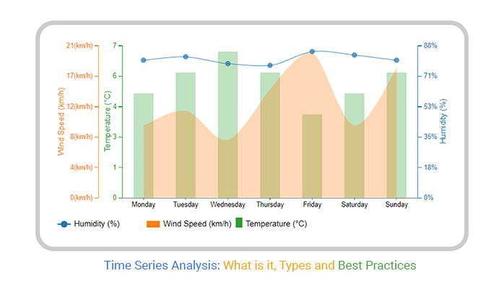

Рисунок 3.3 - Діаграма аналізу часових рядів для прогнозування

У разі виявлення пропусків у часових рядах застосовуються методи інтерполяції або заповнення на основі сусідніх значень. Аномальні значення, що можуть бути наслідком технічних збоїв або одноразових подій, маркуються та аналізуються окремо, щоб уникнути їх негативного впливу на параметри моделей.
Підготовлений часовий ряд зберігається разом із метаданими, що описують його характеристики, такі як довжина, наявність сезонності та результати тестів стаціонарності. Це дозволяє автоматизувати подальший вибір моделі прогнозування для кожного KPI.

Вибір і налаштування моделей прогнозування. У межах роботи реалізовано декілька класів моделей прогнозування, зокрема експоненціальне згладжування (ETS) та авторегресивні інтегровані моделі ковзного середнього з сезонною складовою (SARIMA). Вибір цих моделей обґрунтовано в §2.3–2.4 їх здатністю адекватно описувати поведінку економічних і поведінкових часових рядів при відносно невеликій кількості спостережень.
Для кожного KPI виконується окремий процес підбору параметрів моделей. Зокрема, для ETS визначається тип тренду та сезонності, тоді як для SARIMA підбираються параметри авторегресії, інтегрування та ковзного середнього. Підбір параметрів виконується з використанням критеріїв інформаційної оптимальності, що дозволяє балансувати між складністю моделі та якістю апроксимації даних.
Важливою особливістю реалізації є збереження не лише фінальної моделі, а й усіх проміжних результатів підбору параметрів. Це дозволяє аналізувати стабільність моделей у часі та відстежувати, як зміни в даних впливають на вибір оптимальної конфігурації.

Оцінка якості прогнозів і backtesting. Оцінка якості прогнозування виконується за допомогою процедури ковзного тестування (rolling backtesting), що дозволяє імітувати реальні умови використання прогнозів. У межах цієї процедури модель багаторазово навчається на історичних даних і тестується на відкладених періодах, що забезпечує більш об’єктивну оцінку її якості.
Для оцінки точності прогнозів використовуються стандартні метрики похибки, такі як MAE, RMSE та MAPE. Результати оцінки зберігаються разом із прогнозами та використовуються для порівняння альтернативних моделей. Це дозволяє не лише обрати найбільш точну модель, а й оцінити її надійність у різних часових інтервалах.
Особливу увагу приділено інтерпретації похибок прогнозування в контексті бізнес-застосувань. Наприклад, для показників виручки допустимий рівень похибки може бути іншим, ніж для показників конверсії, що враховується під час аналізу результатів.

Зберігання прогнозів і довірчих інтервалів. Результати прогнозування зберігаються у структурованому вигляді, що включає прогнозні значення, довірчі інтервали та метадані моделей. Збереження довірчих інтервалів є принципово важливим, оскільки воно дозволяє інтерпретувати прогнози не як точкові оцінки, а як діапазони можливих значень з певним рівнем імовірності.
Такий підхід відповідає науковим принципам аналізу часових рядів і дозволяє використовувати прогнози в сценаріях управлінського аналізу, де важливо враховувати невизначеність майбутніх значень.

Інтеграція прогнозів з аналітичними сценаріями. Прогнози KPI інтегруються з аналітичними сценаріями, такими як аналіз «до/після» змін, оцінка ефективності маркетингових кампаній і підтримка A/B-експериментів. У таких сценаріях прогнозні значення використовуються як базова лінія, з якою порівнюються фактичні результати після впровадження змін.
Це дозволяє кількісно оцінювати вплив управлінських рішень і зменшувати ризик помилкових висновків, пов’язаних із випадковими коливаннями KPI. Таким чином, прогнозування стає не лише інструментом передбачення майбутніх значень, а й засобом глибшого розуміння причинно-наслідкових зв’язків у поведінці користувачів.

Роль прогнозування у загальній архітектурі підсистеми. У загальній архітектурі підсистеми модуль прогнозування виконує роль логічного продовження аналітичного конвеєра, з’єднуючи рівень агрегованих KPI з рівнем управлінської інтерпретації. Відокремлення прогнозування в самостійний компонент дозволяє забезпечити відтворюваність результатів, прозорість моделей і можливість подальшого розширення набору методів прогнозування.
Узагальнюючи, реалізація прогнозування KPI підтверджує практичну придатність теоретичних моделей, розглянутих у другому розділі, та демонструє можливість їх застосування для підтримки аналітичних і управлінських сценаріїв в умовах реального інтернет-магазину.

3.5 Візуалізація результатів, апробація підсистеми та узагальнення результатів розділу

Завершальним етапом реалізації підсистеми подієвої аналітики та прогнозування KPI є візуалізація отриманих результатів, їх практична апробація та узагальнення ефективності запропонованого підходу. Саме на цьому етапі відбувається трансформація формалізованих числових результатів у форму, придатну для сприйняття кінцевими користувачами системи — аналітиками, маркетологами та менеджерами, які приймають управлінські рішення.
На відміну від попередніх підрозділів, орієнтованих переважно на інженерні та аналітичні аспекти, у цьому підрозділі акцент зроблено на прикладну цінність розробленої підсистеми та підтвердження її працездатності в умовах, наближених до реального функціонування інтернет-магазину.

Принципи візуалізації KPI та прогнозів. Візуалізація результатів реалізована у вигляді аналітичного дашборда KPI, який об’єднує фактичні та прогнозні значення показників в єдиному інтерфейсі. Основним принципом побудови дашборда є відповідність візуального представлення формальній моделі KPI, описаній у §2.2 та реалізованій у підрозділі 3.3. Жодні показники не обчислюються безпосередньо на рівні візуалізації, що гарантує узгодженість відображених даних із агрегатами, збереженими у сховищі.
Для кожного KPI передбачено відображення його часової динаміки, що дозволяє аналізувати тренди, сезонні коливання та аномалії. Прогнозні значення відображаються разом із довірчими інтервалами, що підкреслює ймовірнісний характер прогнозування та знижує ризик надмірно категоричних управлінських висновків.
Візуалізація побудована таким чином, щоб підтримувати як оперативний моніторинг поточного стану показників, так і поглиблений аналіз історичних даних. Це дозволяє використовувати дашборд як універсальний інструмент аналітичної підтримки.

Інтерпретація KPI в управлінському контексті. Окрему увагу приділено інтерпретації KPI у контексті бізнес-процесів інтернет-магазину. Значення показників розглядаються не ізольовано, а у взаємозв’язку між собою та з подієвою моделлю поведінки користувачів. Наприклад, зміни конверсії аналізуються разом із динамікою кількості сесій і середнього чека, що дозволяє відрізняти структурні зміни поведінки користувачів від випадкових флуктуацій.

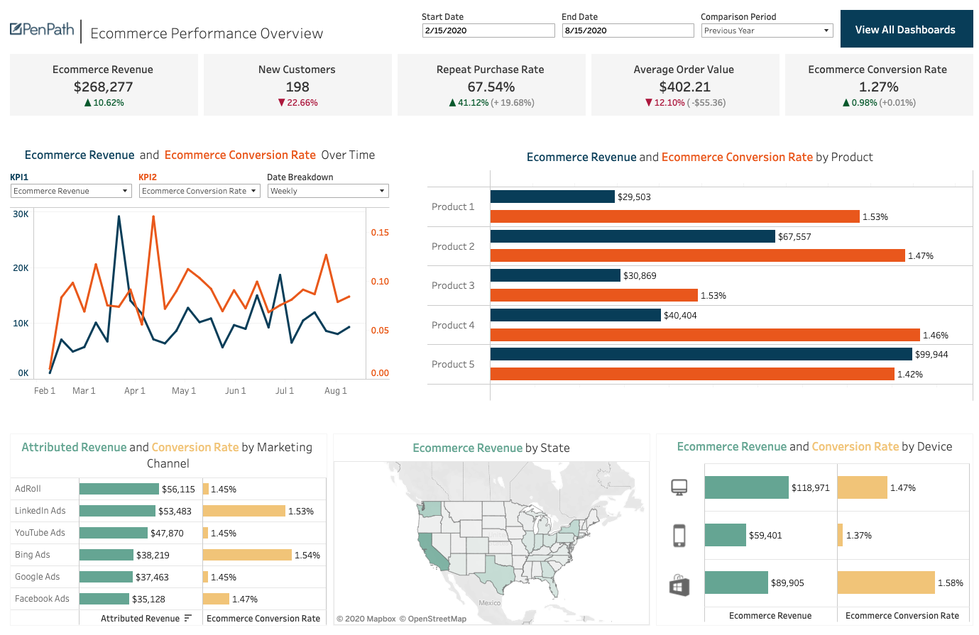

Рисунок 3.4 - Візуалізація дашбордів для зростання e-commerce.

Прогнозні значення KPI використовуються як орієнтир для планування маркетингових активностей і ресурсів. Наявність довірчих інтервалів дозволяє враховувати невизначеність і формувати декілька сценаріїв розвитку подій, що є важливою умовою для прийняття зважених управлінських рішень.

Апробація підсистеми на тестових і напівреальних даних. Апробація розробленої підсистеми виконувалася на наборах тестових і напівреальних даних, що імітують подієвий потік інтернет-магазину. Такий підхід дозволив перевірити працездатність усіх компонентів системи — від збору подій до відображення прогнозів — без ризику втручання в реальні бізнес-процеси.
У процесі апробації було перевірено коректність збору подій, узгодженість механізмів валідації та формування очищеного подієвого потоку, а також стабільність агрегації KPI в часовому розрізі. Особливу увагу приділено перевірці того, що зміни у вхідному подієвому потоці відображаються у відповідних KPI без затримок і спотворень.
Результати апробації підтвердили, що запропонована архітектура забезпечує відтворюваний і стабільний процес подієвої аналітики, а отримані часові ряди KPI є придатними для подальшого прогнозування.

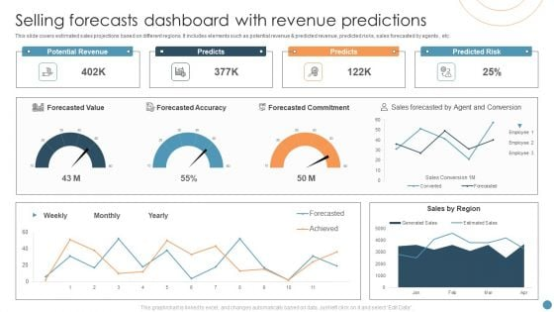
Рисунок 3.5 - Дашборд прогнозування з елементами KPI.

Оцінка практичної придатності прогнозів. Окремим етапом апробації була оцінка практичної придатності прогнозів KPI. Прогнозні значення порівнювалися з фактичними даними на відкладених періодах, що дозволило оцінити їх точність і стабільність. Отримані результати показали, що застосовані моделі здатні адекватно відтворювати основні тенденції динаміки показників і можуть використовуватися для аналітичної підтримки управлінських рішень.
Важливо підкреслити, що в межах цієї роботи прогнозування розглядається не як інструмент точного передбачення майбутнього, а як засіб зниження невизначеності та формування обґрунтованих очікувань щодо розвитку ключових показників.

Інтеграція підсистеми в аналітичний контур інтернет-магазину. Розроблена підсистема подієвої аналітики може бути інтегрована в загальний аналітичний контур інтернет-магазину як самостійний модуль або як частина більш широкої системи бізнес-аналітики. Її архітектура передбачає можливість масштабування, розширення набору KPI та впровадження додаткових методів аналізу без порушення базової логіки роботи.
Інтеграція підсистеми дозволяє підвищити рівень зрілості аналітики інтернет-магазину, перейти від фрагментарного аналізу окремих показників до системного бачення поведінки користувачів і динаміки бізнес-метрик.

Узагальнення результатів третього розділу .У третьому розділі було здійснено практичну реалізацію формальної моделі подієвої аналітики та прогнозування KPI, розробленої в попередніх розділах. Розглянуто архітектуру підсистеми, механізми збору та первинної обробки подій, побудову та контроль якості KPI, реалізацію прогнозування та візуалізацію результатів.

Отримані результати підтверджують, що запропонований підхід є практично реалізовним, відтворюваним і придатним для використання в умовах реального інтернет-магазину. Узгодженість формальної моделі та інженерної реалізації забезпечує прозорість аналітичного конвеєра та створює основу для подальших досліджень і розвитку системи.
Таким чином, третій розділ логічно завершує основну частину магістерської роботи, демонструючи перехід від теоретичного аналізу та формалізації до практичного втілення та апробації розробленої підсистеми подієвої аналітики та прогнозування KPI.

ВИСНОВКИ

У магістерській роботі розв’язано актуальну науково-практичну задачу розроблення підсистеми подієвої аналітики та дашборда KPI з інформаційними моделями прогнозування метрик для платформи інтернет-магазину, що спрямована на підвищення ефективності аналітичної та управлінської діяльності.
У процесі виконання роботи проаналізовано сучасні підходи до подієвої аналітики в сфері інтернет-послуг, визначено їх переваги та обмеження, а також обґрунтовано доцільність використання подієвих даних як основи для формування ключових показників ефективності. На основі аналізу предметної області сформовано набір KPI, що найбільш повно характеризує поведінку користувачів, комерційну ефективність та стабільність функціонування інтернет-магазину.
Побудовано формальну модель подієвого контуру ROZETKA-подібного інтернет-магазину, яка дозволяє описати взаємозв’язок між подіями, бізнес-процесами та показниками ефективності. Запропоновано підхід до представлення KPI у вигляді часових рядів, виконано їх декомпозицію, трансформацію та контроль якості даних, що створило основу для коректного прогнозування метрик.
Розроблено та досліджено прогностичні моделі на основі методів ETS і SARIMA, проведено порівняльний аналіз із базовими бенчмарками та визначено оптимальні моделі для окремих KPI. Експериментальні результати підтвердили можливість підвищення точності прогнозування за рахунок попередньої підготовки даних і процедури відбору моделей.
Реалізовано програмну підсистему подієвої аналітики, що забезпечує збір, приймання та первинну обробку подій, агрегацію KPI, контроль якості даних, прогнозування показників і візуалізацію результатів у вигляді інтерактивного дашборда. Проведена апробація підтвердила працездатність підсистеми та її придатність до використання в реальних умовах функціонування інтернет-магазину.
Отримані в роботі результати мають практичну цінність і можуть бути використані для побудови аналітичних підсистем у платформах електронної комерції, а також слугувати основою для подальших досліджень у напрямі впровадження методів машинного навчання, онлайн-прогнозування та автоматизованої підтримки управлінських рішень.

СПИСОК ВИКОРИСТАНИХ ДЖЕРЕЛ

- Provost, F., & Fawcett, T. Data Science for Business: What You Need to Know About Data Mining and Data-Analytic Thinking. O’Reilly Media, 2013.
- Kimball, R., & Ross, M. The Data Warehouse Toolkit: The Definitive Guide to Dimensional Modeling. 3rd ed., Wiley, 2013.
- White, T. Hadoop: The Definitive Guide. 4th ed., O’Reilly Media, 2015.
- Kleppmann, M. Designing Data-Intensive Applications. O’Reilly Media, 2017.
- Chen, M., Mao, S., & Liu, Y. “Big Data: A Survey.” Mobile Networks and Applications, 2014.
- Zaharia, M., et al. “Apache Spark: A Unified Engine for Big Data Processing.” Communications of the ACM, 2016.
- Akidau, T., et al. “The Dataflow Model: A Practical Approach to Balancing Correctness, Latency, and Cost.” VLDB, 2015.
- Kreps, J., Narkhede, N., & Rao, J. “Kafka: A Distributed Messaging System for Log Processing.” NetDB, 2011.
- Newman, S. Building Microservices. O’Reilly Media, 2015.
- Fowler, M. Patterns of Enterprise Application Architecture. Addison-Wesley, 2002.
- Davenport, T., & Harris, J. Competing on Analytics: The New Science of Winning. Harvard Business Press, 2007.
- Few, S. Information Dashboard Design: Displaying Data for At-a-Glance Monitoring. Analytics Press, 2013.
- Wexler, S., Shaffer, J., & Cotgreave, A. The Big Book of Dashboards. Wiley, 2017.
- Sharda, R., Delen, D., & Turban, E. Business Intelligence, Analytics, and Data Science. Pearson, 2020.
- Eckerson, W. Performance Dashboards: Measuring, Monitoring, and Managing Your Business. Wiley, 2011.
- Hyndman, R. J., & Athanasopoulos, G. Forecasting: Principles and Practice. 3rd ed., OTexts, 2021.
- Box, G. E. P., Jenkins, G. M., Reinsel, G. C., & Ljung, G. Time Series Analysis: Forecasting and Control. 5th ed., Wiley, 2015.
- Hyndman, R. J., Koehler, A. B., Ord, J. K., & Snyder, R. D. Forecasting with Exponential Smoothing. Springer, 2008.
- Hamilton, J. D. Time Series Analysis. Princeton University Press, 1994.
- Makridakis, S., Spiliotis, E., & Assimakopoulos, V. “Statistical and Machine Learning Forecasting Methods: Concerns and Ways Forward.” PLOS ONE, 2018.
- Laptev, N., et al. “Generic and Scalable Framework for Automated Time-Series Anomaly Detection.” KDD, 2015.
- Chandola, V., Banerjee, A., & Kumar, V. “Anomaly Detection: A Survey.” ACM Computing Surveys, 2009.
- Paparrizos, J., & Gravano, L. “k-Shape: Efficient and Accurate Clustering of Time Series.” SIGMOD, 2015.
- Keogh, E., & Lin, J. “Clustering of Time-Series Subsequences Is Meaningless.” ICDM, 2003.
- Kohavi, R., et al. “Online Controlled Experiments at Large Scale.” KDD, 2007.
- Ron Kohavi, Diane Tang, Ya Xu. Trustworthy Online Controlled Experiments. Cambridge University Press, 2020.
- McKinney, W. Python for Data Analysis. O’Reilly Media, 2018.
- Wickham, H. ggplot2: Elegant Graphics for Data Analysis. Springer, 2016.
- Heer, J., Bostock, M., & Ogievetsky, V. “A Tour Through the Visualization Zoo.” Communications of the ACM, 2010.
- Wilkinson, L. The Grammar of Graphics. Springer, 2005.
- Google. “Site Reliability Engineering: How Google Runs Production Systems.” O’Reilly Media, 2016.
- Deb, S., et al. “Real-Time Analytics for E-Commerce Platforms.” IEEE International Conference on Big Data, 2017.
- Chen, Y., et al. “Event-Driven Architecture for Scalable E-Commerce Systems.” IEEE Software, 2018.
- Amazon Web Services. “Building Data Analytics Pipelines for E-Commerce.” AWS Whitepaper, 2021.
- Microsoft. “Designing Event-Driven Architectures.” Microsoft Architecture Center, 2022.
- Sculley, D., et al. “Hidden Technical Debt in Machine Learning Systems.” NIPS, 2015.
- Breck, E., et al. “The ML Test Score: A Rubric for ML Production Readiness.” IEEE Software, 2017.
- Saltz, J., & Shamshurin, I. “Big Data Team Process Methodology.” IEEE Big Data, 2016.
- Li, Y., et al. “Forecasting E-Commerce Sales Using Time Series Models.” Expert Systems with Applications, 2020.
- Fildes, R., Ma, S., & Kolassa, S. “Retail Forecasting: Research and Practice.” International Journal of Forecasting, 2019.

